Министерство образования Иркутской области
Государственное бюджетное профессиональное образовательное учреждение Иркутской области
«Иркутский авиационный техникум»
(ГБПОУИО «ИАТ»)

КП.09.02.07.23.221.19 ПЗ

ВЕБ-ПРИЛОЖЕНИЕ «КИНОТЕАТР»

Председатель ВЦК: | ____________________________________________  (подпись, дата) | (Н.Р. Огородникова)
Руководитель: | ____________________________________________  (подпись, дата) | (Е.С. Кубата)
Студент: | ____________________________________________  (подпись, дата) | (В.М. Седых)

Иркутск 2025

СОДЕРЖАНИЕ

ВВЕДЕНИЕ 3
1 Описание предметной области 5
2 Обзор инструментальных средств для разработки 8
3 Техническое задание 14
4 Проектирование веб-приложения 15
4.1 Структурная схема веб-приложения 15
4.2 Функциональная схема веб-приложения 19
4.3 Проектирование базы данных 26
4.4 Проектирование интерфейса 33
5 Разработка веб-приложения 39
5.1 Разработка интерфейса веб-приложения 39
5.2 Разработка базы данных веб-приложения 41
5.3 Разработка веб-приложения 45
6 Тестирование веб-приложения 47
6.1 Тестовые сценарии 47
6.2 Методы тестирования 50
7 Документирование веб-приложения 53
7.1 Руководство по установке веб-приложения 53
7.2 Руководство гостя 54
7.3 Руководство авторизованного пользователя 57
7.4 Руководство администратора 60
ЗАКЛЮЧЕНИЕ 69
СПИСОК ИЗПОЛЬЗУЕМЫХ ИСТОЧНИКОВ 72
Приложение А – Техническое задание 74
Приложение Б – Листинг Urls 84

ВВЕДЕНИЕ
В условиях активной цифровой трансформации сферы услуг и развлечений автоматизация ключевых бизнес-процессов перестала быть опцией и стала критически важным элементом конкурентоспособности. Особенно это касается индустрии кинопоказа, где удобство, скорость и безопасность обслуживания напрямую влияют на общую эффективность работы предприятия. Разрабатываемое в рамках данного курсового проекта веб-приложение «Кинотеатр» призвано устранить очереди в кассу и оптимизировать внутренние операционные процессы за счет внедрения комплексной системы онлайн-бронирования и покупки билетов.
Актуальность проекта обусловлена комплексом факторов, определяющих развитие рынка сегодня:
- Повышенный спрос на бесконтактные и дистанционные сервисы. Потребители хотят планировать посещение и оплачивать услуги онлайн;
- Необходимость снижения операционных издержек. Сокращение ошибок, связанных с человеческим фактором;
- Потребность в аналитике для управленческих решений. Руководство кинотеатра получает в руки инструмент для мониторинга ключевых показателей.
Целью курсового проекта является разработка полнофункционального, безопасного и удобного веб-приложения для автоматизации процесса бронирования и продажи билетов в кинотеатре.
Для достижения поставленной цели в проекте решен следующий комплекс задач:
- Проведение предпроектного исследования, включающего анализ предметной области и сравнительный анализ современных инструментальных средств разработки для обоснованного выбора технологического стека.
- Проектирование архитектуры веб-приложения на основе стандартов UML и IDEF0: разработка диаграмм вариантов использования, деятельности, компонентов, развертывания, а также функциональных моделей и инфологической модели данных.
- Разработка технического задания в соответствии со стандартом ISO/IEC/IEEE 29148:2011, четко формализующего все требования к функционалу, интерфейсу и условиям эксплуатации программного продукта.
- Реализация логики серверной части веб-приложения, включая:
- Создание моделей данных для основных сущностей;
- Разработку системы аутентификации и авторизации пользователей;
- Реализацию модуля управления для администратора;
- Создание интерактивного механизма выбора мест на схеме зала с отображением статуса;
- Организацию процесса формирования заказа, интеграцию с платежной системой и генерацию электронных билетов с QR-кодами.
- Разработка пользовательского интерфейса, обеспечивающего интуитивно понятное взаимодействие для клиента и администратора.
- Проектирование и реализация реляционной базы данных, обеспечивающей целостность, надежность хранения и эффективность выполнения запросов.
- Тестирование и отладка веб-приложения, документирование проекта в виде руководства пользователя.

Описание предметной области
Предметной областью курсового проекта является современный многозальный кинотеатр. Кинотеатр – это комплексное общественное заведение, основная деятельность которого заключается в организации публичных кинопоказов для широкой аудитории. Деятельность кинотеатра включает не только демонстрацию фильмов, но и управление коммерческими процессами, взаимодействие с дистрибьюторами, планирование работы, маркетинг и непосредственное обслуживание зрителей.
Данное веб-приложение предназначено для автоматизации ключевых бизнес-процессов кинотеатра, сфокусированных на клиентской части. Цель веб-приложения – предоставить пользователям удобный и современный инструмент для выбора и приобретения билетов онлайн, а также предоставить администрации базовые средства для управления контентом и анализа продаж.
Веб-приложение оперирует следующими основными сущностями:
  - Фильм:
- основной продукт. Характеризуется названием, описанием, постером, жанром и хронометражем.
  - Кинозал:
- физическое помещение для показа фильмов. Имеет уникальный номер, название, описание и схему расположения мест.
  - Сеанс:
- событие, определяющее показ конкретного фильма в конкретном кинозале в определенное время. Является центральной сущностью для бронирования. Содержит ссылку на фильм, ссылку на зал, дату и время начала.
  - Место:
- физическое место в кинозале на конкретном сеансе. Имеет идентификатор и данные о расположении.
  - Билет:
- электронный документ, подтверждающий право зрителя на посещение определенного сеанса и занятие конкретного места. Билет имеет уникальный номер, QR-код для контроля на входе, стоимость и дату приобретения.
  - Пользователь:
- клиент кинотеатра. Может быть незарегистрированным или зарегистрированным.
В контексте клиентской части веб-приложения основными участниками и процессами являются:
  - Гость:
- просмотр афиши: ознакомление с списком фильмов, идущих в прокате, просмотр описаний фильма;
- выбор сеанса: фильтрация сеансов по дате, времени, жанру и формату кинозала. Просмотр доступных мест на схеме зала;
- Просмотр информации о кинотеатре: ознакомление с кинотеатром, просмотр возможностей гостя и авторизованного пользователя.
  - Авторизованный пользователь:
- все возможности гостя;
- бронирование и покупка: выбор одного или нескольких мест, формирование корзины, оформление заказа с выбором способа оплаты;
- получение билета: после успешной оплаты билеты в электронной форме сохраняются в личном кабинете, а также билет можно получить через мессенджер telegram.
  - Администратор:
- все возможности авторизованного пользователя;
- управление каталогом фильмов: добавление новых фильмов, редактирование информации о фильмах;
- формирование расписания: создание сеансов путем привязки фильма к кинозалу, указание даты и времени начала;
- мониторинг продаж: просмотр статистики по проданным билетам, заполняемости залов и популярности фильмов.
Таким образом, разрабатываемое веб-приложение «Кинотеатр» предназначено для автоматизации процесса взаимодействия кинотеатра с конечными потребителями. Веб-приложение предоставляет пользователям удобный, прозрачный и современный сервис для выбора и покупки билетов онлайн, что повышает лояльность клиентов и общую эффективность работы кинотеатра за счет снижения нагрузки на кассовые узлы и предоставления инструментов для базового анализа спроса.

Анализ инструментальных средств разработки, используемых при реализации веб-приложения
Для успешной реализации проекта веб-приложения «Кинотеатр» был проведен анализ и выбор современных инструментальных средств. Выбор конкретных технологий обусловлен такими факторами, как производительность, простота разработки, надежность, а также соответствие требованиям проекта.
Draw.io: бесплатное кроссплатформенное средство для построения диаграмм. Было использовано для создания UML-диаграмм и схем взаимодействия компонентов веб-приложения для лучшего понимания архитектуры проекта, а также для создания прототипов страниц.
MySQL Workbench: визуальный инструмент для проектирования баз данных. MySQL Workbench был применен на этапе проектирования для создания ER-модели предметной области из-за удобного и наглядного интерфейса.
Для хранения данных требовалась надежная реляционная СУБД. Были рассмотрены три наиболее популярных варианта. Сравнение СУБД в таблице 1.
Таблица 1 – Сравнение СУБД
Критерий | PostgreSQL | MySQL | SQLite
Тип | Объектно-реляционная СУБД | Реляционная СУБД | Встраиваемая реляционная СУБД
Производительность | Высокая, особенно на сложных запросах и больших объемах данных. | Высокая на операциях чтения. | Очень высокая для однопользовательского доступа, не предназначена для высоких нагрузок.
Масштабируемость | Отличная поддержка сложных структур данных, транзакций. | Некоторые механизмы могут уступать PostgreSQL. | Отсутствует, так как это встраиваемая БД.
Функции и стандарты | Наиболее строгое соответствие стандарту SQL, поддержка JSON. | Хорошая поддержка SQL. | Поддерживает большинство SQL-запросов.
Использование | Крупные и сложные проекты, где важна целостность данных и богатый функционал. | Веб-приложения, где преобладают операции чтения. | Мобильные приложения, простые десктопные приложения, прототипирование.
Для данного веб-приложения была выбрана PostgreSQL. Основными причинами стали:
- строгое соответствие стандартам SQL и поддержка сложных запросов, что важно для аналитики и отчетности;
- надежность и целостность данных, обеспечиваемые строгой системой транзакций;
- масштабируемость. База данных проекта потенциально может расти, и PostgreSQL предоставляет все необходимые инструменты для этого;
- богатый набор функций, таких как работа с JSON, полнотекстовый поиск, которые могут пригодиться для будущего расширения функционала.
Серверная часть веб-приложения требует языка с богатой экосистемой для веб-разработки, простотой поддержки и надежностью. Сравнение языков программирования в таблице 2.
Таблица 2 – Сравнение языков программирования
Критерий | Python (Django) | PHP (Laravel) | Java (Spring Boot)
Синтаксис | Простой и читаемый синтаксис, низкий порог входа. | Синтаксис прост, но может быть непоследовательным. | Строгий, вербальный синтаксис
Фреймворки | Мощные и фреймворки (Django), множество библиотек для любых задач. | Огромное количество готовых решений и фреймворков (Laravel, Symfony). | Огромная enterprise-экосистема (Spring).
Безопасность | Django предоставляет «из коробки» многие механизмы защиты. | Требует большей внимательности к безопасности. | Высокий уровень безопасности
Производительность | Средняя. Вполне достаточна для данного проекта. | Ниже, чем у Python и Java. | Очень высокая.
Использование | Быстрая разработка complex-приложений, веб-сервисы. | Традиционно веб-сайты | Крупные корпоративные, высоконагруженные и распределенные системы.
В качестве основного языка программирования был выбран Python вместе с фреймворком Django. Это решение обусловлено следующими факторами:
- скорость разработки. Принцип «батарейки в комплекте» фреймворка Django позволяет быстро создать каркас приложения;
- читаемость кода и простота. Четкий синтаксис Python облегчает командную работу и будущую поддержку проекта;
- мощный ORM. Django ORM позволяет работать с базой данных на высоком уровне абстракции;
- безопасность. Django предоставляет встроенные и надежные механизмы защиты от распространенных уязвимостей.
Интегрированная среда разработки – ключевой инструмент, влияющий на продуктивность программиста. Сравнение IDE в таблице 3.
Таблица 3 – Сравнение IDE
Критерий | PyCharm (Professional) | Visual Studio Code | Sublime Text
Тип | Полнофункциональная IDE | Редактор кода с возможностями IDE | Высокопроизводительный текстовый редактор с плагинами
Поддержка Python/Django | Нативная, глубокая поддержка «из коробки». | Требует установки расширений. | Требует установки множества плагинов для достижения функционала IDE.
Производительность | Высокая, оптимизирована для больших проектов. | Очень высокая, быстрый запуск. | Чрезвычайно высокая, самый быстрый запуск и отклик.
Отладка | Мощный встроенный дебаггер. | Дебаггер через расширение. | Только через сторонние плагины.
Стоимость | Платная, есть бесплатный Community-вариант. | Полностью бесплатная. | Условно-бесплатная.
В качестве основной IDE был выбран PyCharm Professional. Ключевые причины:
- исключительная поддержка Django. PyCharm предлагает лучшую на рынке интеграцию с Django: понимание структуры проекта, автодополнение для шаблонов, моделей и представлений, удобная навигация между файлами;
- встроенный набор инструментов. Наличие встроенного терминала и инструментов для работы с Git значительно ускоряет процесс разработки и отладки;
- умный код-ассистент. Высококачественное автодополнение кода и анализ кода помогают избегать ошибок и писать код в соответствии со стандартами.
Обеспечение качества и надежности программного продукта является неотъемлемой частью процесса разработки. Сравнение инструментов тестирования в таблице 4.
Таблица 4 – Сравнение инструментов тестирования
Критерий | pytest | unittest (стандартный) | Django Test Case (на базе unittest)
Синтаксис и простота | Очень простой и лаконичный. Используются обычные функции и assert. | Более многословный, требует наследования от TestCase и использования специальных методов. | Аналогичен unittest, но предоставляет дополнительные assertion-методы для Django (например, assertContains, assertTemplateUsed).
Фикстуры (Fixtures) | Мощная и гибкая система фикстур с широкими возможностями. | Базовые возможности setup/teardown методов. | Использует механизм setUp/tearDown, а также предоставляет готовые фикстуры (тестовый клиент, тестовая БД).
Интеграция с Django | Требует установки дополнительных плагинов (например, pytest-django) для полноценной работы. | Интегрируется на базовом уровне. | Прямая и нативная интеграция. Создан специально для тестирования Django-приложений.
Использование | Универсальные проекты на Python, где важна простота и мощь. | Проекты, где достаточно стандартной библиотеки. | Проекты на Django. Наиболее предпочтителен для тестирования моделей, представлений, форм и шаблонов.
Для тестирования веб-приложения «Кинотеатр» был выбран инструмент Django Test Case. Основными причинами стали:
- нативная интеграция с Django. Это главное преимущество. Фреймворк автоматически создает тестовую базу данных, предоставляет готовый тестовый клиент для эмуляции запросов к приложению и специализированные методы для проверки ответов, что критически важно для тестирования представлений и шаблонов;
- скорость написания тестов. Для разработчика, работающего в среде Django, использование встроенного инструмента является наиболее прямым и понятным путем, не требующим изучения дополнительного синтаксиса или настройки плагинов;
- надежность. Как часть самого фреймворка Django, инструмент гарантированно совместим со всеми версиями и правильно обрабатывает все специфичные для Django аспекты.
Для создания программного продукта было решено использовать следующие инструментальные средства:
- Для проектирования архитектуры и баз данных использовались CASE-средства:
- Draw.io – для создания структурных схем, диаграмм потоков данных (DFD), диаграмм вариантов использования и других UML-диаграмм;
- MySQL Workbench – для наглядного проектирования структуры реляционной базы данных и построения ER-диаграммы.
- Для реализации серверной части использовался следующий стек технологий:
- язык программирования Python – в качестве основного языка разработки благодаря чистоте синтаксиса, богатой экосистеме и высокой скорости создания приложений;
- Веб-фреймворк Django – в качестве основы серверной части для быстрой разработки безопасного и поддерживаемого кода;
- СУБД PostgreSQL – в качестве надежной и мощной системы управления базами данных для хранения всей информации.
- Для реализации клиентской части применялись стандартные веб-технологии:
- HTML5, CSS3 – для создания семантической разметки и стилизации веб-страниц.
- В качестве основной среды разработки (IDE) был выбран:
- PyCharm Professional – как наиболее мощная и удобная среда, обеспечивающая глубочайшую поддержку как Python, так и фреймворка Django, включая отладку, рефакторинг и работу с базой данных прямо из IDE.
- Для тестирования веб-приложения был выбран:
- Django Test Case, потому что максимально ориентирован на предметную область и технологический стек разработки.

Техническое задание
В начале разработки создавалось техническое задание, в котором указывались основные требования.
Для создания технического задания использовался стандарт ГОСТ 34.602-2020 «Информационная технология. Комплекс стандартов на автоматизированные системы. Техническое задание на создание автоматизированной системы».
Согласно ГОСТ 34.602-2020 техническое задание должно включать следующие разделы:
- Введение.
- Основания для разработки.
- Назначение приложения.
- Требования к веб-приложению.
- Требования к техническому обеспечению.
- Требования к программному обеспечению.
- Требования к тестированию.
- Организационно-технические требования.
Техническое задание на разработку веб-приложения представлено в приложении А.

Проектирование веб-приложения
  - Структурная схема веб-приложения
Диаграмма прецедентов описывает высокоуровневые функциональные возможности веб-приложения с точки зрения пользователей. Диаграмма изображена на рисунке 1.
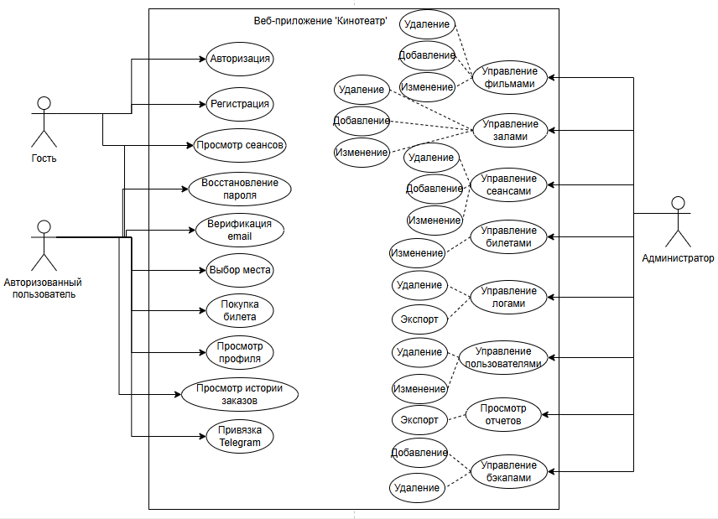
Рисунок 1 – Диаграмма прецедентов
На диаграмме представлены три основных прецедента:
- Гость: может зарегистрироваться или авторизоваться, может просматривать афишу;
- Пользователь: может просматривать афишу, может выполнять ключевые бизнес-процессы: выбирать места, покупать билеты и просматривать свою историю заказов.
- Администратор: имеет полный доступ, включая управление контентом и просмотр статистики.
Диаграмма показывает, что веб-приложение разделено на клиентскую часть и административную часть.
Диаграмма деятельности показывает поток выполнения операций в веб-приложении, в данном случае – процесс покупки билета. Диаграмма изображена на рисунке 2.
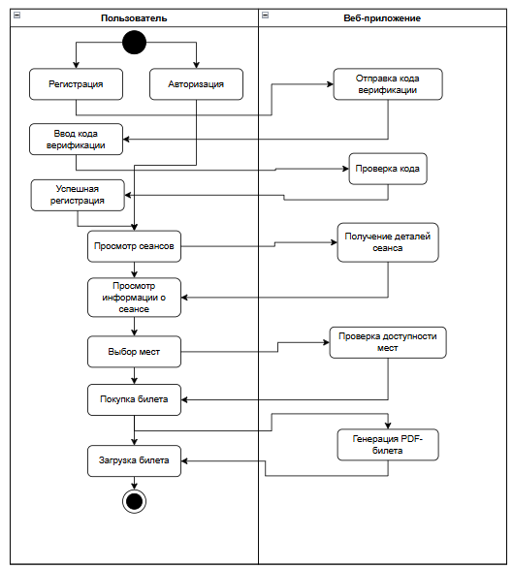
Рисунок 2 – Диаграмма деятельности
Процесс начинается с регистрации или авторизации. После успешной аутентификации пользователь просматривает сеансы, выбирает сеанс и место. Если место свободно, формируется заказ, происходит процесс оплаты. После подтверждения оплаты фиксируется бронирование, генерируется электронный билет с QR-кодом и даёт пользователю возможность загрузить PDF-файл билета.
Диаграмма детализирует основной бизнес-процесс приложения – онлайн-покупку билета. Диаграмма демонстрирует последовательность шагов, точки принятия решений и ключевые операции, такие как интеграция с платежной системой и генерация билета, что соответствует реализованному функционалу.
Диаграмма показывает структурные компоненты веб-приложения и связи между ними в виде информационных объектов: файлов, модулей, библиотек, пакетов. Диаграмма изображена на рисунке 3.
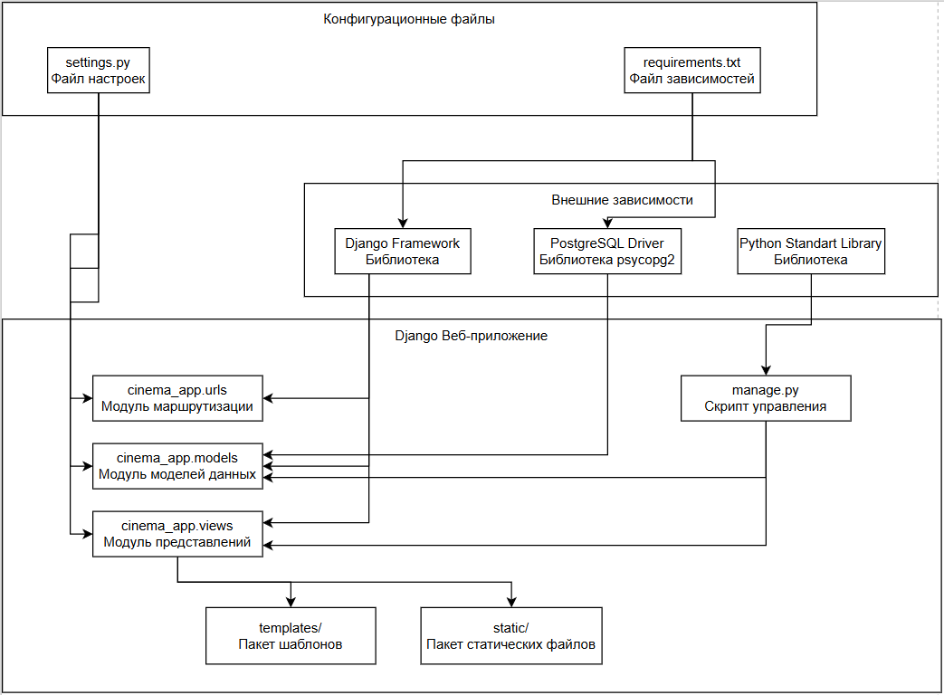
Рисунок 3 – Диаграмма компонентов
Описание компонентов:
- cinema_app.models – модуль, содержащий модели данных;
- cinema_app.views – модуль бизнес-логики, обработчики запросов;
- cinema_app.urls – модуль маршрутизации URL;
- templates/ – пакет HTML-шаблонов;
- static/ – пакет статических файлов (CSS, JS, изображения);
- manage.py – скрипт управления Django-приложением;
- settings.py – конфигурационный файл настроек приложения;
- requirements.txt – файл зависимостей проекта;
- Django Framework – основная библиотека веб-фреймворка;
- PostgreSQL Driver – библиотека для работы с PostgreSQL;
- Python Standard Library – стандартная библиотека Python.
Листинг модуля маршрутизации URL представлен в приложении Б.
Диаграмма компонентов демонстрирует модульную архитектуру веб-приложения, где каждый компонент выполняет строго определенную функцию. Четкое разделение на модели, представления, шаблоны и статические файлы соответствует принципам MVC/MVT. Зависимости от внешних библиотек явно указаны, что облегчает развертывание и сопровождение.
Диаграмма развертывания показывает аппаратные компоненты («узлы») и программные компоненты («артефакты»), работающие на каждом узле. Диаграмма изображена на рисунке 4.
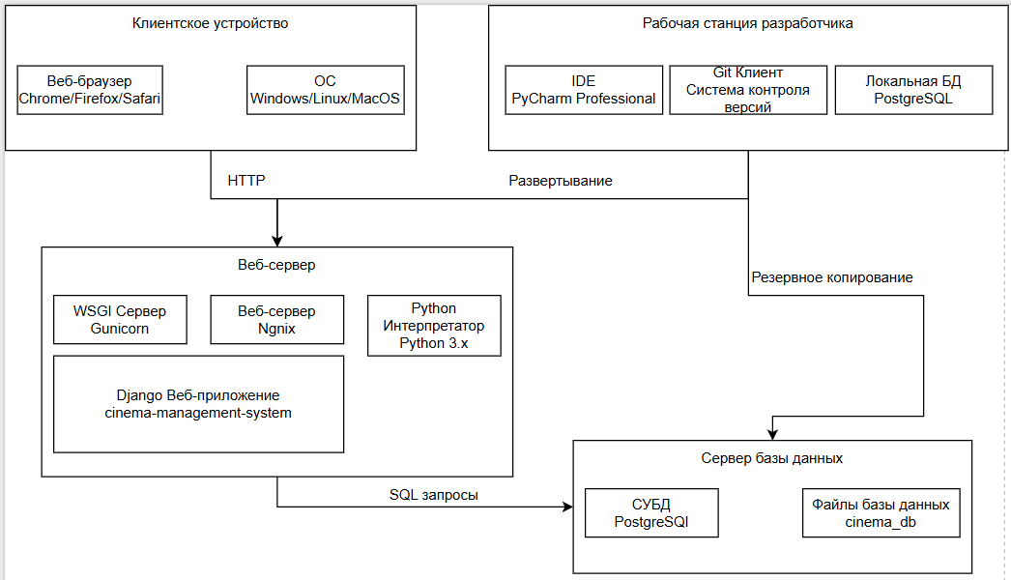
Рисунок 4 – Диаграмма развертывания
Описание узлов и артефактов:
Узел: клиентское устройство:
- артефакт: Веб-браузер – пользовательский интерфейс;
- артефакт: Операционная система – платформа для работы браузера.
Узел: веб-сервер:
- артефакт: WSGI Сервер – обработчик Python-приложений;
- артефакт: Веб-сервер – статические файлы и прокси;
- артефакт: Django Приложение – основная бизнес-логика;
- артефакт: Python Интерпретатор – среда выполнения приложения.
Узел: сервер базы данных:
- артефакт: СУБД PostgreSQL – система управления базами данных;
- артефакт: Файлы базы данных – физическое хранилище данных.
Узел: рабочая станция разработчика:
- артефакт: IDE PyCharm – среда разработки;
- артефакт: Git Клиент – контроль версий кода;
- артефакт: Локальная БД – база данных для разработки.
Диаграмма развертывания показывает трехзвенную архитектуру веб-приложения (клиент-сервер-БД), что обеспечивает масштабируемость и надежность. Разделение веб-сервера и сервера базы данных на разные узлы позволяет независимо масштабировать вычислительную мощность и ресурсы хранения данных. Использование Nginx в качестве фронтенд-сервера и Gunicorn в качестве бэкенд-сервера соответствует лучшим практикам развертывания Django-приложений.
  - Функциональная схема веб-приложения
Контекстная диаграмма – это высокоуровневое визуальное представление, которое показывает взаимодействия между разрабатываемым веб-приложением и внешними объектами. Диаграмма изображена на рисунке 5.
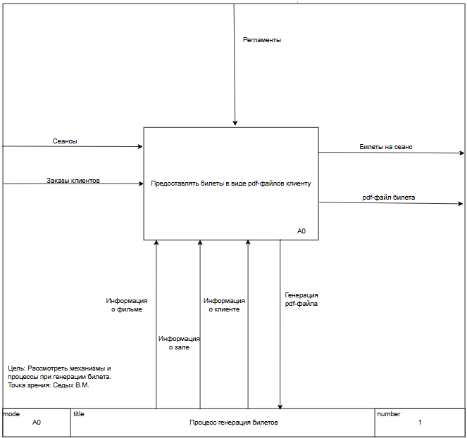
Рисунок 5 – Контекстная диаграмма
Диаграмма показывает, что веб-приложение получает информацию о билетах, обрабатывает согласно установленным регламентам с использованием механизмов генерации PDF и выдает готовый электронный билет.
Диаграмма декомпозиций (А1) предназначена для детализации работы, то есть декомпозицией называется разделение бизнес-процессов на более мелкие составляющие. Диаграмма изображена на рисунке 6.
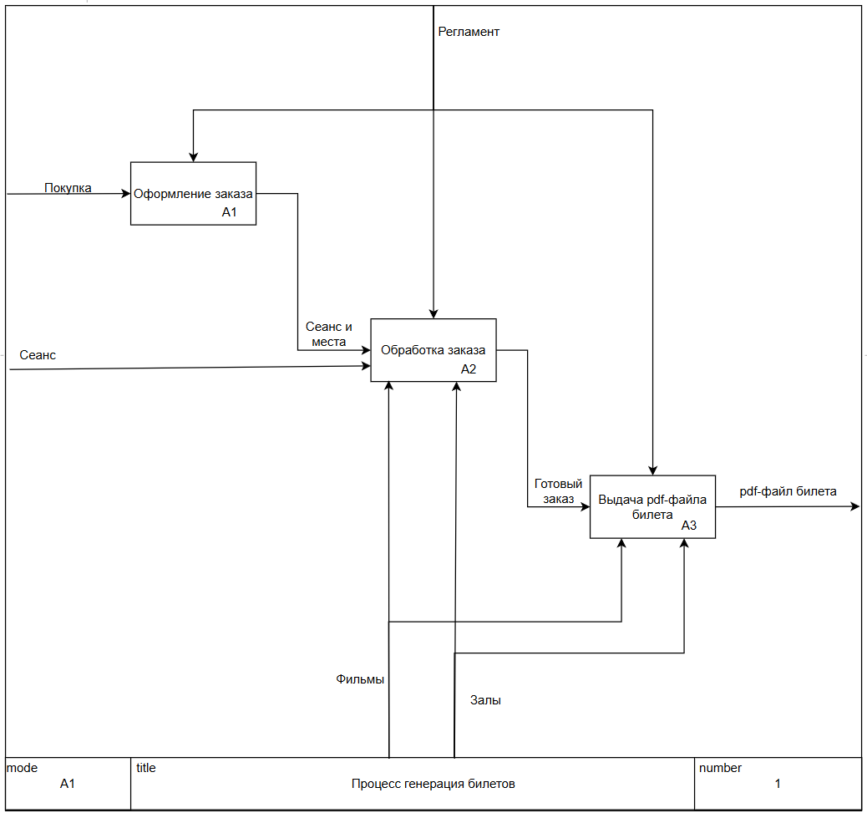
Рисунок 6 – Диаграмма декомпозиций A1
Процесс использует информацию из справочников «Фильмы» и «Залы», обрабатывает входные данные «Сеанс и места» и выдает «pdf-файл билета». Управление осуществляется через «Регламенты», а механизмами выступают «Сеансы» и «Заказы клиентов».
Диаграмма декомпозиции A2 (IDEF0) – это диаграмма, которая описывает детализацию функций веб-приложения на втором уровне в нотации IDEF0. Диаграмма изображена на рисунке 7.
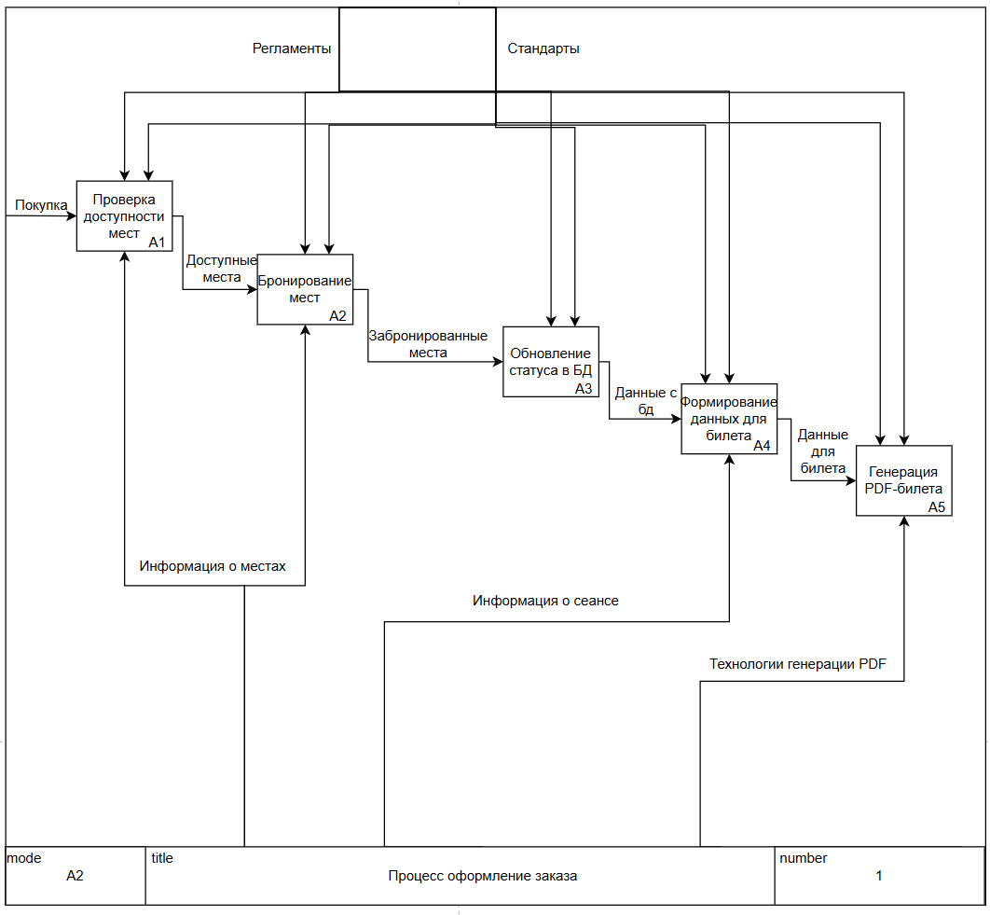
Рисунок 7 – Диаграмма декомпозиций А2
Диаграмма A2 демонстрирует детальную последовательность операций при оформлении заказа. Четко прослеживается разделение на логические этапы: проверка данных, бронирование, формирование билета и загрузка. Такая декомпозиция позволяет эффективно распределить ответственность между модулями и обеспечивает прозрачность бизнес-процесса.
Диаграмма классов показывает статичную структуру системы, демонстрируя классы, атрибуты классов, поведение и связь друг с другом. Диаграмма изображена на рисунке 8.
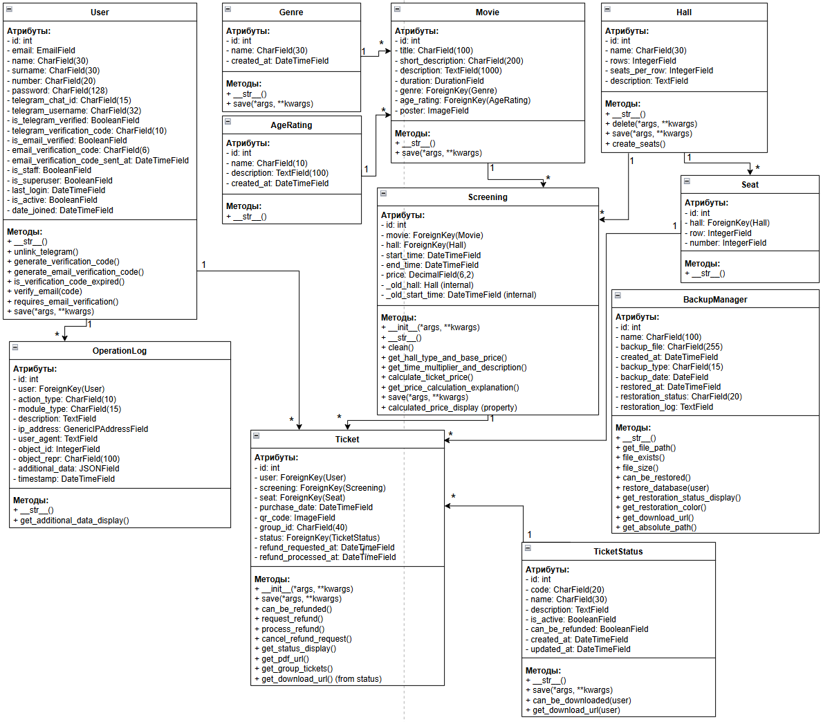
Рисунок 8 – Диаграмма классов
Диаграмма классов представляет статическую структуру данных веб-приложения:
- User – модель пользователя с аутентификацией и управлением заказами;
- Genre – сущность жанра фильма с уникальным названием;
- AgeRating – сущность возрастного рейтинга фильма;
- Movie – сущность фильма с метаданными и медиа-контентом;
- Hall – кинозал с параметрами вместимости и схемой расположения мест;
- Screening – сеанс как связующее звено между фильмом и залом;
- Seat – конкретное место в зале с возможностью бронирования;
- TicketStatus – статус билета;
- Ticket – билет с функционалом генерации PDF и отправки;
- OperationLog – система логирования операций;
- BackupManager – система резервного копирования.
Диаграмма классов демонстрирует хорошо продуманную объектную модель, соответствующую требованиям предметной области. Четкое разделение ответственности между классами, наличие необходимых атрибутов и методов, а также логичные связи между сущностями обеспечивают основу для устойчивой и расширяемой архитектуры системы.
Диаграмма потоков данных показывает движение данных в информационной системе: откуда данные поступают, как обрабатываются, где хранятся и кому передаются. Диаграмма изображена на рисунке 9.
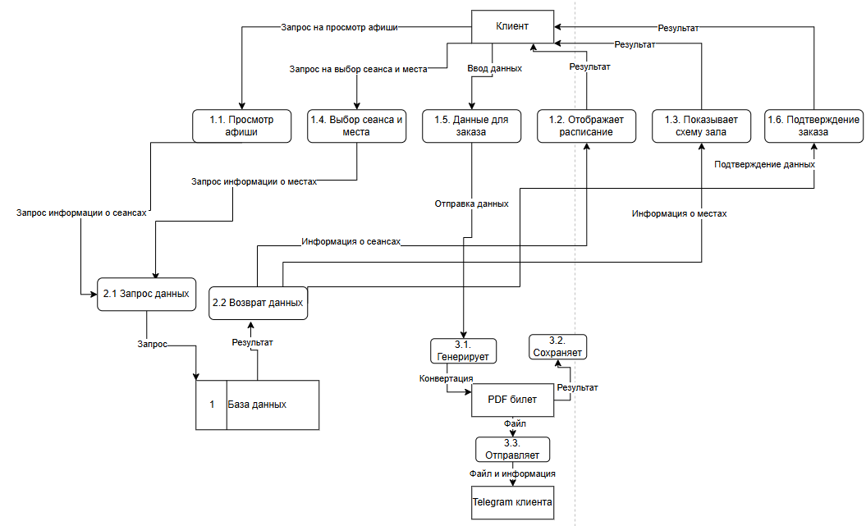
Рисунок 9 – Диаграмма потоков данных DFD
Диаграмма потоков данных (DFD) показывает движение информации в веб-приложении:
- Внешние сущности: Клиент, Администратор, Email система;
- Процессы: Веб-приложение Кинотеатр;
- Потоки данных: запросы расписания, выбор сеансов, данные заказов, PDF билеты;
- Хранилища данных: база данных PostgreSQL.
Диаграмма иллюстрирует как информация поступает от клиента, обрабатывается, сохраняется в базе данных и возвращается в виде билетов и подтверждений.
Разработанный комплект диаграмм полностью охватывает функциональную схему веб-приложения:
- IDEF0 диаграммы (A0, A1, A2) эффективно отображают иерархию бизнес-процессов, начиная от контекстного представления и заканчивая детализированными операциями генерации билетов;
- Диаграмма классов четко определяет структуру данных, показывая сущности, атрибуты сущностей, методы и взаимосвязи, что соответствует реализованным в проекте моделям Django;
- DFD диаграмма наглядно демонстрирует потоки информации между внешними сущностями и веб-приложением.
Все диаграммы взаимосвязаны и непротиворечивы: сущности из диаграммы классов соответствуют данным, обрабатываемым в DFD, а бизнес-процессы IDEF0 отражают функциональность, реализованную в методах классов. Такой комплексный подход к проектированию обеспечивает полное понимание архитектуры веб-приложения и облегчает дальнейшую разработку и сопровождение.
  - Проектирование базы данных
Перед началом разработки программного обеспечения важно спроектировать базу данных, определив, с какими данными будут работать пользователи системы и как эти данные взаимосвязаны. Инфологическая модель базы данных изображена на рисунке 10.
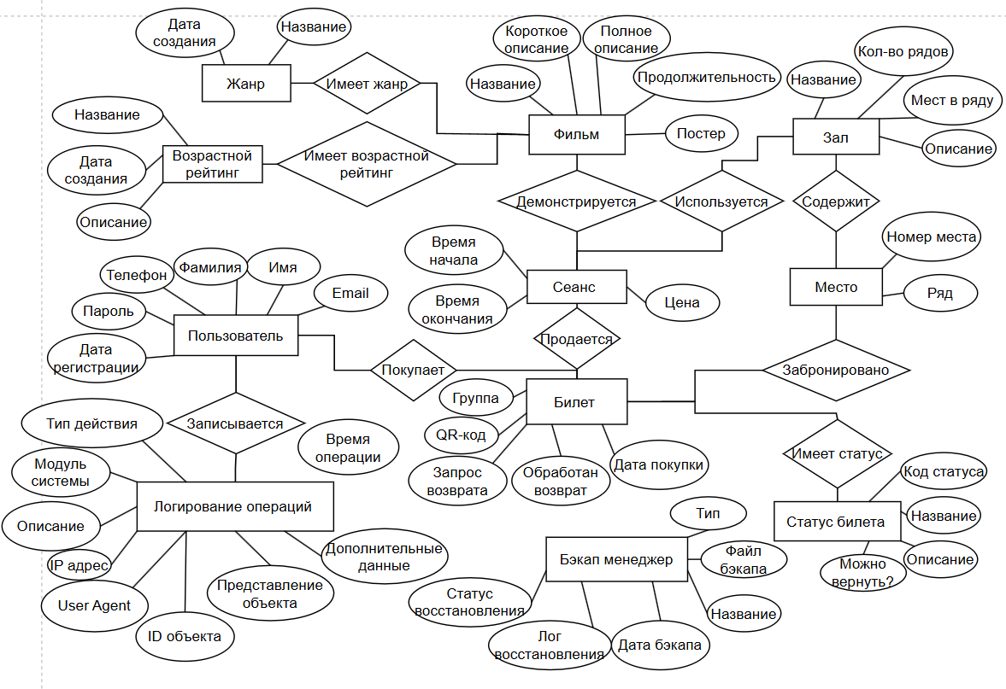
Рисунок 10 – Инфологическая модель базы данных
Инфологическая модель представляет собой семантическое описание предметной области в терминах сущностей и отношений:
- USER – сущность «Пользователь» с персональными данными;
- GENRE – сущность «Жанр» с уникальными названиями;
- AGE_RATING – сущность «Возрастной рейтинг» с возрастными ограничениями;
- MOVIE – сущность «Фильм» с характеристиками кинопродукции;
- HALL – сущность «Зал» с параметрами размещения зрителей;
- SCREENING – сущность «Сеанс» как событие показа фильма в зале;
- SEAT – сущность «Место» с координатами расположения в зале;
- TICKET_STATUS – сущность «Статус билета» с информацией о возврате;
- TICKET – сущность «Билет» как документ, подтверждающий право посещения;
- OPERATION_LOG – система логирования операций;
- BACKUP_MANAGER – система резервного копирования.
Связи между сущностями:
- Пользователь покупает несколько билетов (1:M);
- Жанр связан с несколькими фильмами (1:M);
- Возрастной рейтинг связан с фильмами (1:М);
- Фильм демонстрируется на нескольких сеансах (1:M);
- Зал используется для нескольких сеансов (1:M);
- Зал содержит несколько мест (1:M);
- Сеанс продается через несколько билетов (1:M);
- Место бронируется через билет (1:M);
- Статус билета отображает статус возврата у билета (1:М);
- Система записывает действия пользователя (1:M).
На рисунке 11 изображена датологическая модель базы данных.
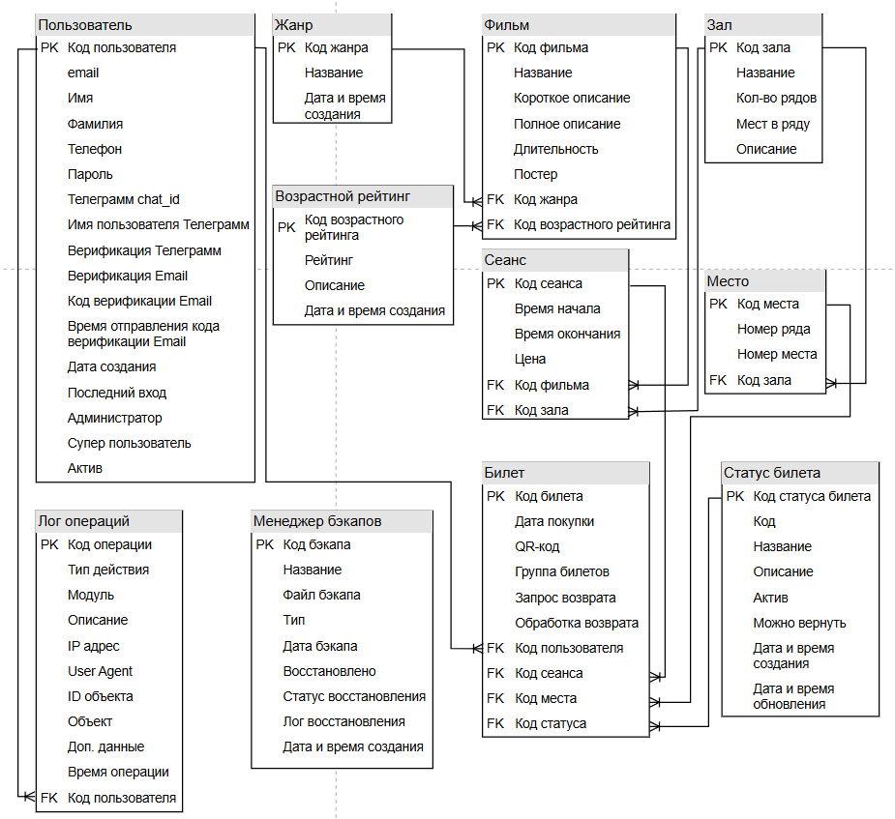
Рисунок 11 – Датологическая модель базы данных
Датологическая модель представляет физическую реализацию БД с учетом конкретной СУБД:
- Индексы: определены уникальные индексы и первичные ключи;
- Внешние ключи: явно указаны FOREIGN KEY ограничения.
На рисунке 12 изображена ER-модель базы данных.
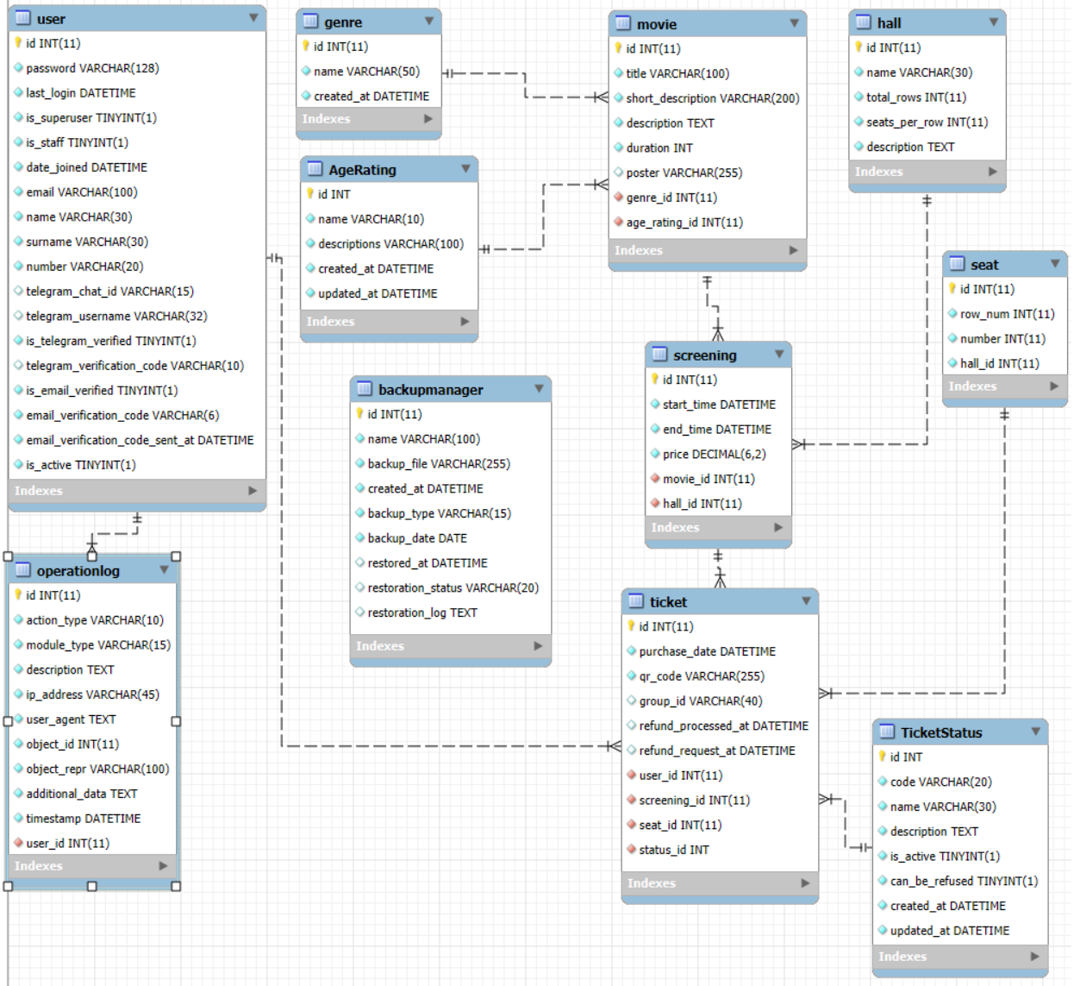
Рисунок 12 – ER-модель базы данных
Представленная ER-модель соответствует третьей нормальной форме:
- Первая нормальная форма: все атрибуты атомарны.
- Вторая нормальная форма: нет частичных зависимостей от составного ключа.
- Третья нормальная форма: нет транзитивных зависимостей – все неключевые атрибуты зависят только от первичного ключа.
Обоснование выбора 3NF:
- Устраняет избыточность данных;
- Обеспечивает целостность данных;
- Упрощает поддержку и модификацию БД;
- Оптимальна для OLTP-систем.
База данных веб-приложения состоит из 11 таблиц и описана в таблицах с 5 до 15.
Таблица 5 – Таблица «User»
Поле | Тип данных | Описание
id | INT | Идентификатор
password | VARCHAR(128) | Хэш пароля
last_login | DATETIME | Время последнего входа
is_superuser | TINYINT(1) | Права суперпользователя
is_staff | TINYINT(1) | Права администратора
date_joined | DATETIME | Дата и время регистрации
email | VARCHAR(100) | Электронная почта
name | VARCHAR(30) | Имя пользователя
surname | VARCHAR(30) | Фамилия пользователя
number | VARCHAR(20) | Номер телефона
telegram_chat_id | VARCHAR(15) | ID чата в Telegram
telegram_username | VARCHAR(32) | Имя пользователя в Telegram
is_telegram_verified | TINYINT(1) | Статус привязки Telegram
telegram_verification_code | VARCHAR(10) | Код для привязки Telegram
is_email_verified | TINYINT(1) | Статус верификации email
email_verification_code | VARCHAR(6) | Код подтверждения email
email_verification_code_sent_at | DATETIME | Дата и время отправки кода подтверждения email
is_active | TINYINT(1) | Активен ли пользователь
Таблица 6 – Таблица «Hall»
Поле | Тип данных | Описание
id | INT | Идентификатор
name | VARCHAR(30) | Название
rows | INT | Количество рядов
seats_per_row | INT | Количество мест в ряду
description | TEXT | Описание
Таблица 7 – Таблица «Genre»
Поле | Тип данных | Описание
id | INT | Идентификатор
name | VARCHAR(30) | Название
created_at | DATETIME | Дата создания
Таблица 8 – Таблица «AgeRating»
Поле | Тип данных | Описание
id | INT | Идентификатор
name | VARCHAR(10) | Название рейтинга
Продолжение таблицы 8
description | VARCHAR(100) | Описание
created_at | DATETIME | Дата и время создания
updated_at | DATETIME | Дата и время последнего обновления
Таблица 9 – Таблица «Movie»
Поле | Тип данных | Описание
id | INT | Идентификатор
title | VARCHAR(100) | Название фильма
short_description | VARCHAR(200) | Короткое описание фильма
description | TEXT | Полное описание фильма
duration | INT | Продолжительность в минутах
poster | VARCHAR(500) | Путь к файлу постера
genre_id | INT | Идентификатор жанра
age_rating_id | INT | Идентификатор возрастного рейтинга
Таблица 10 – Таблица «Screening»
Поле | Тип данных | Описание
id | INT | Идентификатор
start_time | DATETIME | Дата и время начала
end_time | DATETIME | Дата и время окончания
ticket_price | DECIMAL(6,2) | Стоимость
movie_id | INT | Идентификатор фильма
hall_id | INT | Идентификатор зала
Таблица 11 – Таблица «Seat»
Поле | Тип данных | Описание
id | INT | Идентификатор
row | INT | Ряд
number | INT | Место
hall_id | INT | Идентификатор зала
Таблица 12 – Таблица «TicketStatus»
Поле | Тип данных | Описание
id | INT | Идентификатор
code | VARCHAR(20) | Код статуса
name | VARCHAR(30) | Название статуса
description | TEXT | Описание статуса
is_active | TINYINT(1) | Активен ли статус (1/0)
can_be_refunded | TINYINT(1) | Можно ли вернуть билет из этого статуса (1/0)
created_at | DATETIME | Дата и время создания
updated_at | DATETIME | Дата и время обновления

Таблица 13 – Таблица «Ticket»
Поле | Тип данных | Описание
id | INT | Идентификатор
purchase_date | DATETIME | Дата и время покупки
qr_code | VARCHAR(255) | Путь к файлу QR-кода
group_id | VARCHAR(40) | Идентификатор группы билетов
refund_requested_at | DATETIME | Дата и время запроса возврата
refund_processed_at | DATETIME | Дата и время обработки возврата
user_id | INT | Идентификатор пользователя
screening_id | INT | Идентификатор сеанса
seat_id | INT | Идентификатор места
status_id | INT | Идентификатор статуса
Таблица 14 – Таблица «Operationlog»
Поле | Тип данных | Описание
id | INT | Идентификатор
user_id | INT | Идентификатор пользователя
action_type | VARCHAR(10) | Тип действия
module_type | VARCHAR(15) | Модуль системы
description | TEXT | Описание операции
ip_address | VARCHAR(45) | IP-адрес
user_agent | TEXT | User Agent браузера
object_id | INT | ID объекта операции
object_repr | VARCHAR(100) | Представление объекта
additional_data | JSON | Дополнительные данные
timestamp | DATETIME | Время операции
Таблица 15 – Таблица «BackupManager»
Поле | Тип данных | Описание
id | INT | Идентификатор
name | VARCHAR(100) | Название бэкапа
backup_file | VARCHAR(255) | Имя файла бэкапа
created_at | DATETIME | Дата и время создания записи
backup_type | VARCHAR(15) | Тип бэкапа
backup_date | DATE | Дата выполнения бэкапа
restored_at | DATETIME | Дата и время восстановления из бэкапа
restoration_status | VARCHAR(20) | Статус восстановления
restoration_log | TEXT | Лог процесса восстановления
Спроектированная база данных полностью соответствует требованиям предметной области кинотеатра. ER-модель в третьей нормальной форме обеспечивает оптимальную структуру для хранения данных, минимизируя избыточность и обеспечивая целостность. Четко определенные связи между сущностями позволяют эффективно реализовать все бизнес-процессы системы, от бронирования билетов до управления расписанием. Выбранные типы данных и ограничения гарантируют корректное хранение информации и предотвращают возникновение противоречивых состояний в базе данных.
  - Проектирование интерфейса
Для проектирования пользовательского интерфейса веб-приложения «Кинотеатр» использовался онлайн-инструмент Draw.io. Данный инструмент был выбран за кроссплатформенность, простоту использования, широкий набор элементов для построения схем и удобство совместной работы, что позволило быстро и наглядно создать прототипы всех основных экранов.
Были разработаны прототипы всех ключевых окон веб-приложения, соответствующих функциональным требованиям, предъявляемым к клиентской и административной частям приложения. Страница Login изображена на рисунке 13.
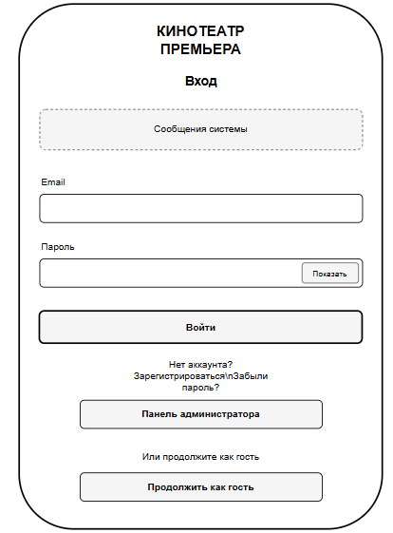
Рисунок 13 – Страница Login
Страница авторизации содержит стандартную форму для ввода учетных данных, кнопку для входа и кнопку для входа без авторизации, а также ссылки для восстановления пароля и регистрации нового пользователя. Дизайн выполнен в минималистичном стиле, фокусирующем внимание на процессе аутентификации. Страница Register изображена на рисунке 14.
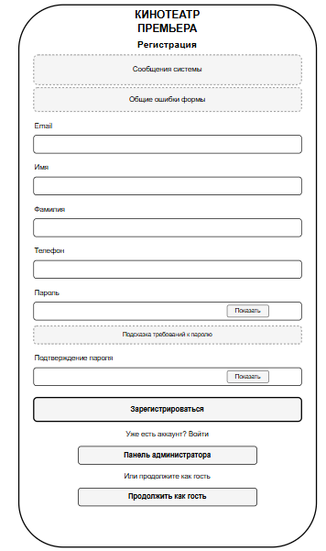
Рисунок 14 – Страница Register
Пользователю предлагается ввести основные данные для регистрации: имя, фамилию, адрес электронной почты, номер телефона, пароль и подтвердить пароль. После успешного заполнения формы пользователь создает нажимает кнопку регистрации, далее пользователя отправляет на страницу подтверждения почты и после успешного подтверждения создаётся учётная запись. Страница email_verification изображена на рисунке 15.
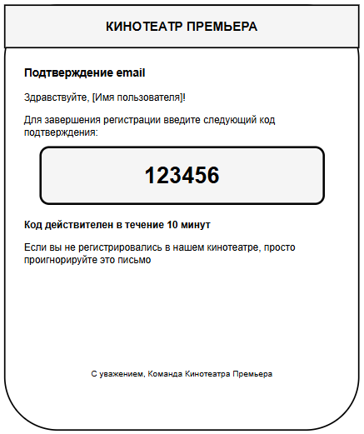
Рисунок 15 – Страница email_verification
После заполнения формы регистрации и нажатия на кнопку регистрации, пользователь переходит на страницу подтверждения почты. На почту приходит шестизначный код, который нужно ввести в поле для ввода и тем самым подтверждая, что является владельцем почты. Страница Home изображена на рисунке 16.

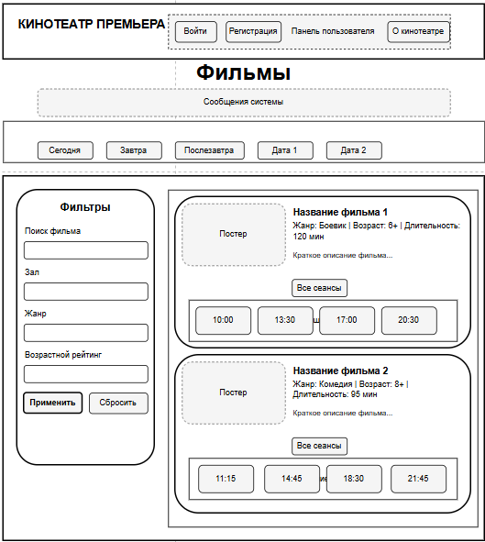
Рисунок 16 – Страница Home
Главная страница является центральным узлом. На главной странице представлена афиша – сетка фильмов, идущих в прокате. Для каждого фильма отображается постер, название, жанр, длительность и описание. Страница предоставляет навигацию ко всем основным функциям для клиента. Страница Profile изображена на рисунке 17.
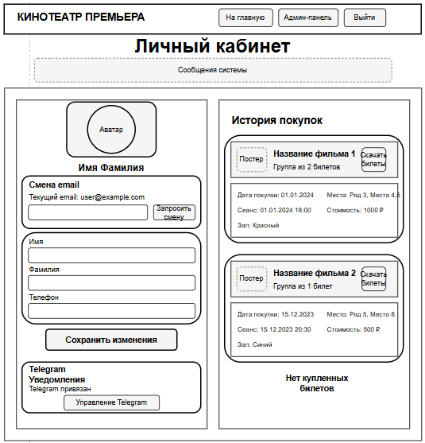
Рисунок 17 – Страница Profile
Личный кабинет пользователя отображает персональную информацию пользователя, а также история покупок и забронированные билеты. Пользователь может просматривать детали своих прошлых заказов, может привязать телеграмм аккаунт для упрощения взаимодействия с сайтом, а также поменять персональные данные и даже привязать аккаунт к другой электронной почте. Страница Screening-detail изображена на рисунке 18.
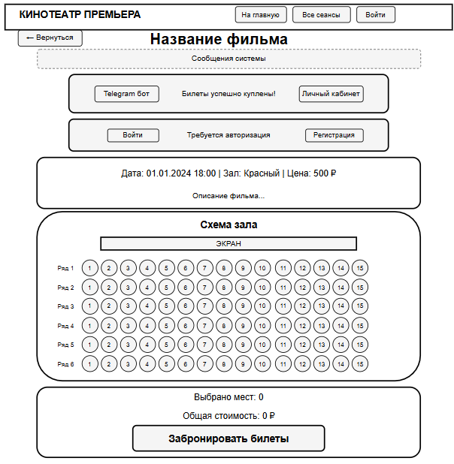
Рисунок 18 – Страница Screening-details
Страница информации о фильме и сеансах этого фильма открывается после выбора на главной странице. Данный экран детализирует информацию о ближайшем сеансе на выбранный фильм: информация о фильме, дата и время, кинозал, стоимость билетов. Отсюда пользователь переходит к интерактивной схеме зала для выбора мест, что является следующим шагом в процессе бронирования. Страница screening-partial изображена на рисунке 19.
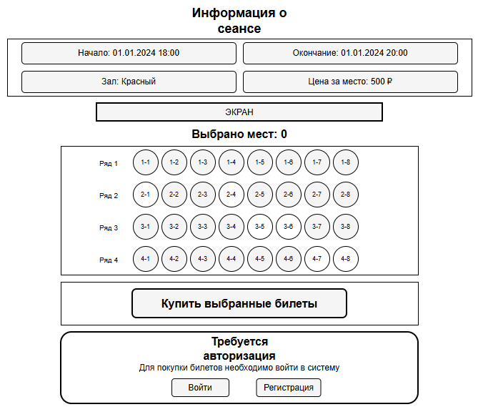
Рисунок 19 – Страница screening-partial
Страница информации о конкретном сеансе открывается, когда пользователь на главной странице у фильма выбрал конкретный сеанс или на странице фильма выбрал сеанс. В отличии от прошлой страницы, это упрощённая версия, в которой отсутствует описание фильма, а имеется информация только о выбранном сеансе.
Интерфейс спроектирован интуитивно понятным и удобным для конечного пользователя, с четкой последовательностью шагов от выбора фильма до получения билета.
Использование прототипа на раннем этапе позволило утвердить логику взаимодействия, визуальную структуру и навигацию до начала этапа разработки клиентской части, что способствовало снижению количества доработок на поздних стадиях проекта.

Разработка веб-приложения
  - Разработка интерфейса веб-приложения
Веб-приложение «Кинотеатр» было разработано с использованием фреймворка Django. Реализация интерфейса выполнена с акцентом на пользовательский опыт, безопасность и производительность. Структура шаблонов соответствует архитектуре MVT.
Все функции, указанные в техническом задании, были реализованы полностью, создав целостную экосистему для онлайн-бронирования:
- Система аутентификации и авторизации:
- кастомная модель пользователя;
- Email-верификация при регистрации;
- восстановление пароля;
- разграничение ролей.
- Основной функционал для пользователей:
- просмотр афиши с фильтрацией по дате, залам и жанрам;
- детальный просмотр информации о фильме;
- выбор мест на интерактивной схеме зала;
- покупка билетов с группировкой;
- личный кабинет с историей покупок;
- скачивание билетов в PDF формате с QR-кодами;
- интеграция с Telegram для получения уведомлений.
- Административный функционал:
- CRUD операции для фильмов, залов, сеансов;
- управление пользователями через стандартную Django админку;
- система отчетности и логирования операций.
- Дополнительные функции:
- смена email с подтверждением;
- привязка/отвязка Telegram аккаунта.
На рисунке 20 изображён код интерактивной схемы зала с выбором мест в реальном времени.
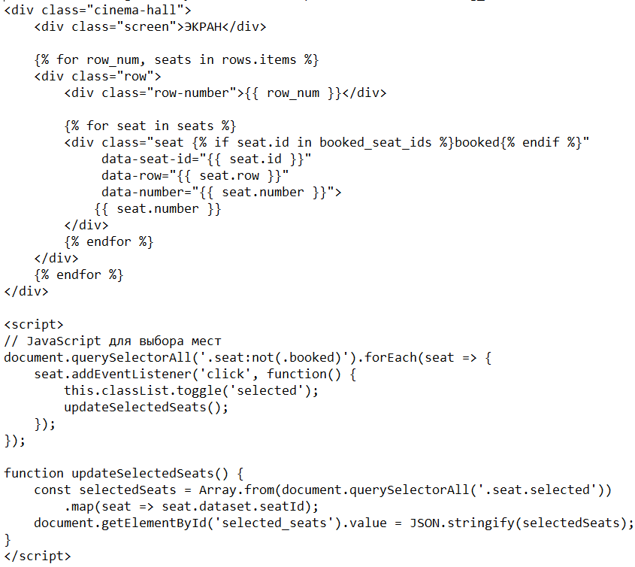
Рисунок 20 – Интерактивная схема зала
На главной странице реализована динамическая фильтрация афиши по жанру, возрастному рейтингу и по дате. Код фильтрации изображён на рисунке 21.
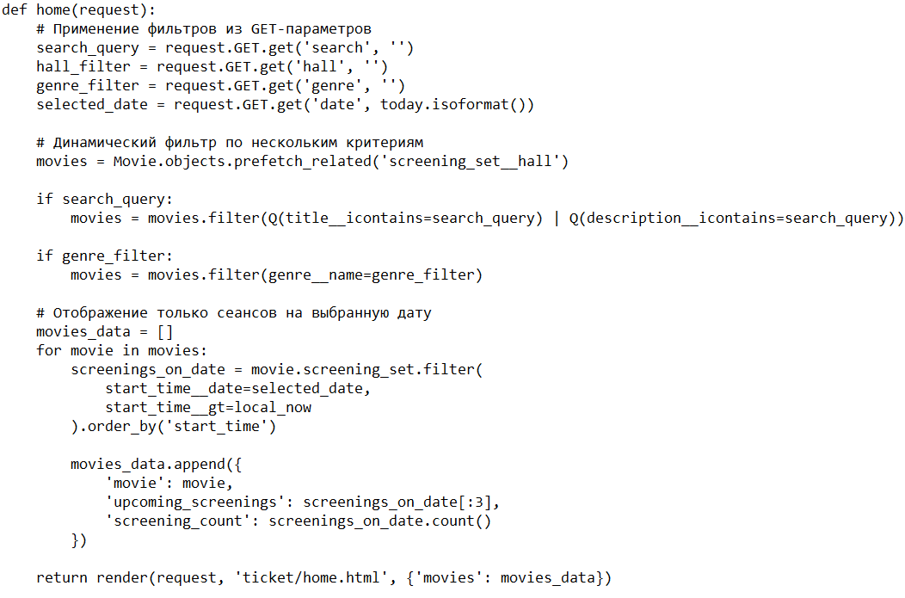
Рисунок 21 – Фильтрация афиши
Интерфейс веб-приложения «Кинотеатр» представляет собой законченное, профессиональное решение, которое не только полностью удовлетворяет изначальным требованиям технического задания, но и закладывает фундамент для будущего развития. Сбалансированное сочетание удобства для конечного пользователя, мощности инструментов для администратора и эффективности работы на уровне кода делает систему готовой к промышленной эксплуатации. Веб-приложение способно обслуживать сотни одновременных пользователей при соблюдении минимальных аппаратных требований, демонстрируя отличное соотношение функциональности и ресурсоемкости.
  - Разработка базы данных веб-приложения
Информационная модель веб-приложения «Кинотеатр» построена на основе реляционной базы данных PostgreSQL и реализована с использованием Django ORM.
Создание базы данных происходило с помощью Django ORM, которое автоматически генерировала миграции на основе прописанных моделей.
Подключение к базе данных PostgreSQL сконфигурировано в файле cinematic/settings.py:
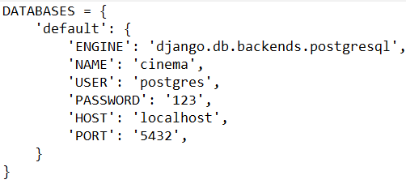
Рисунок 22 – Подключение к базе данных
С 23 по 33 рисунок изображён код создания таблиц.
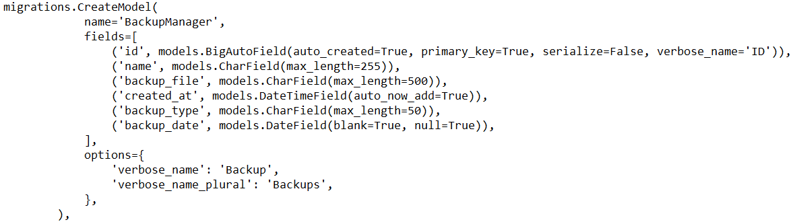
Рисунок 23 – Создание BackupManager
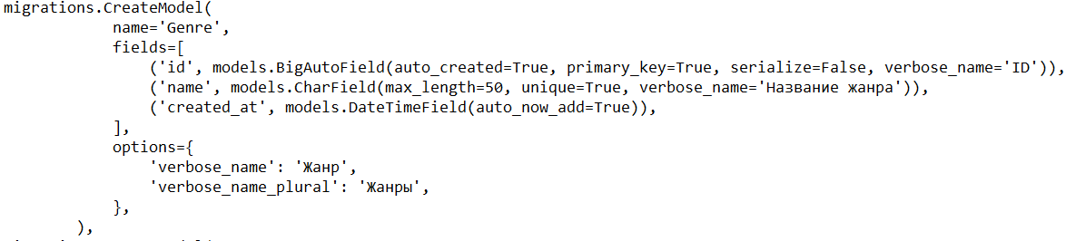
Рисунок 24 – Создание Genre
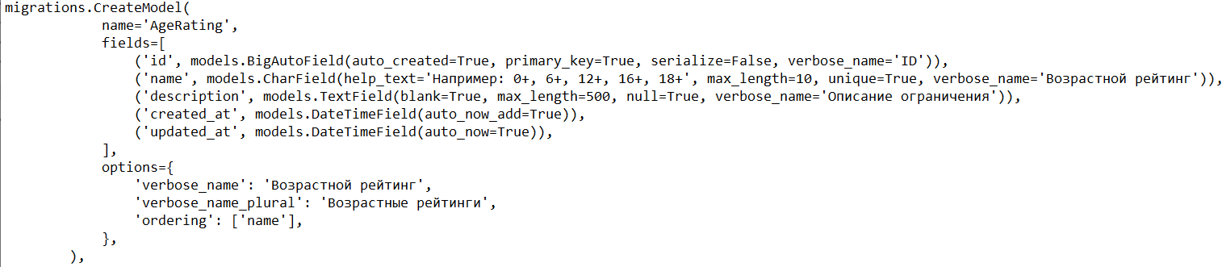
Рисунок 25 – создание AgeRating
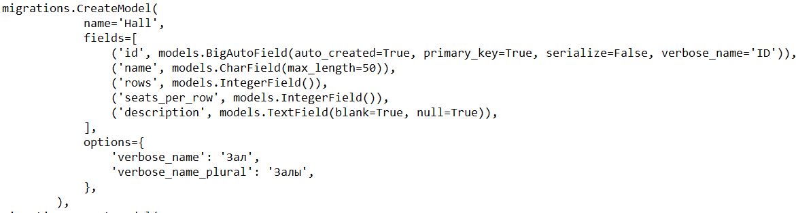
Рисунок 26 – Создание Hall
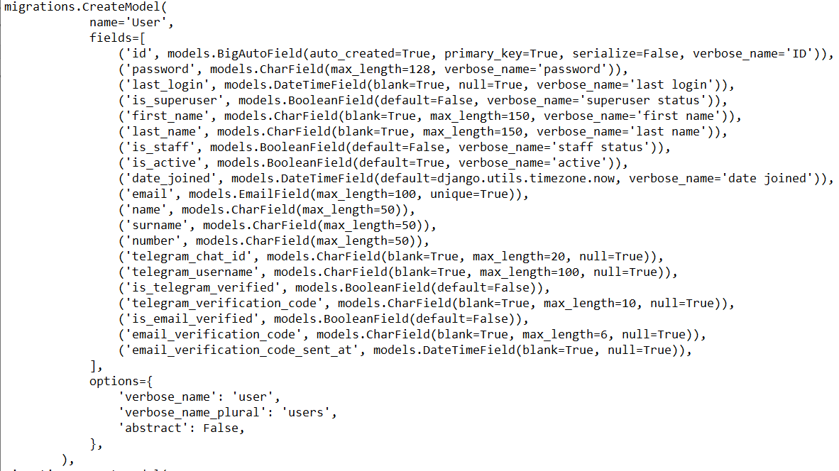
Рисунок 27 – Создание User
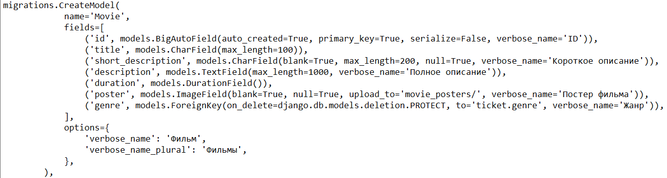
Рисунок 28 – Создание Movie
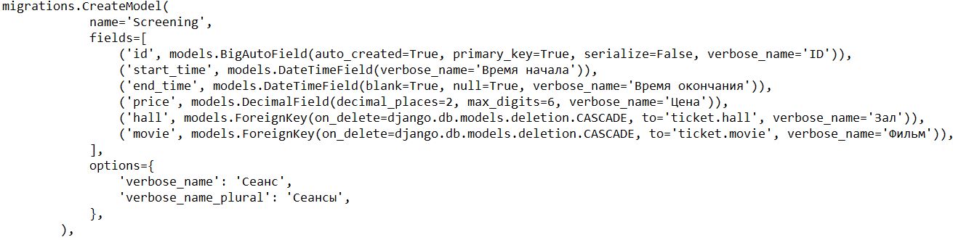
Рисунок 29 – Создание Screening
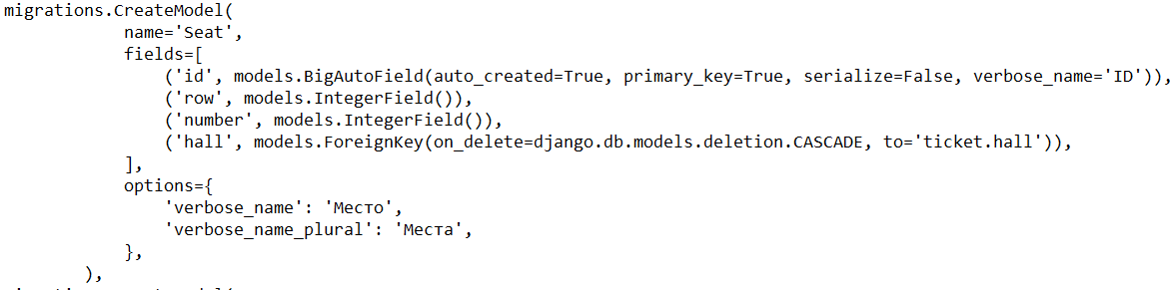
Рисунок 30 – Создание Seat
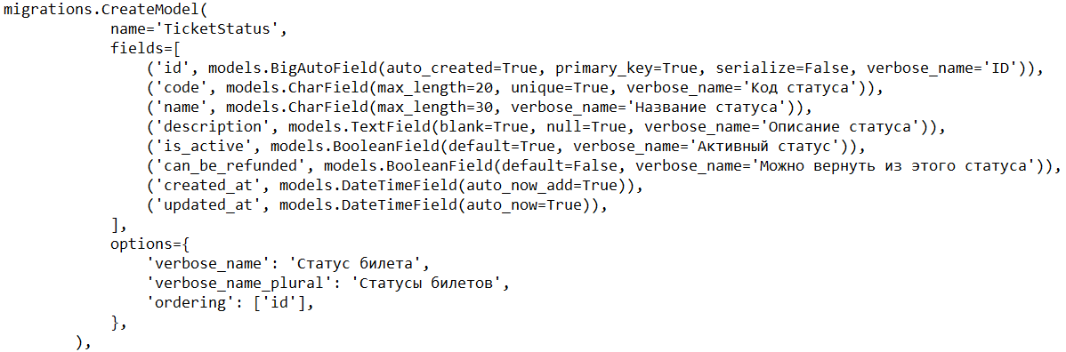
Рисунок 31 – Создание TicketStatus
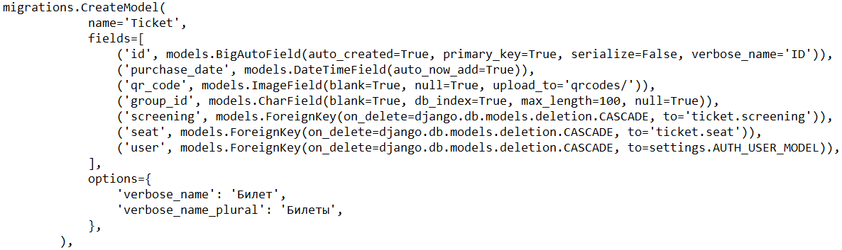
Рисунок 32 – Создание Ticket
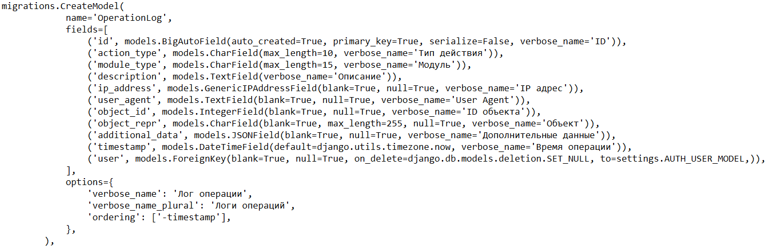
Рисунок 33 – Создание OperationLog
В ходе работы была разработана структура базы данных, обеспечивающая хранение необходимых данных и поддерживающая целостность информации. Схема отражает основные объекты и связи между объектами, что позволяет эффективно управлять данными и обеспечивать быстрый доступ для дальнейшей обработки и использования в системе.
  - Разработка веб-приложения
Разработка веб-приложения «Кинотеатр» осуществлялась на основе спроектированной архитектуры с использованием фреймворка Django и реляционной СУБД PostgreSQL. В данном разделе описывается реализация подключения к базе данных, методы работы с ORM и ход выполнения ключевых бизнес-процессов.
Система построена по классической архитектуре Django MVT:
- Модели – описание структуры данных в ticket/models.py.
- Представления – бизнес-логика в ticket/views.py.
- Шаблоны – отображение данных в ticket/templates/.
Ядро системы составляют 11 взаимосвязанных моделей данных, полностью соответствующих диаграмме классов из раздела 4.2 (рисунок 8). Модели реализованы с использованием Django ORM с учетом всех бизнес-ограничений. Например, на рисунке 34 изображена модель Ticket реализует систему бронирования с поддержкой групповых покупок и автоматического возврата.
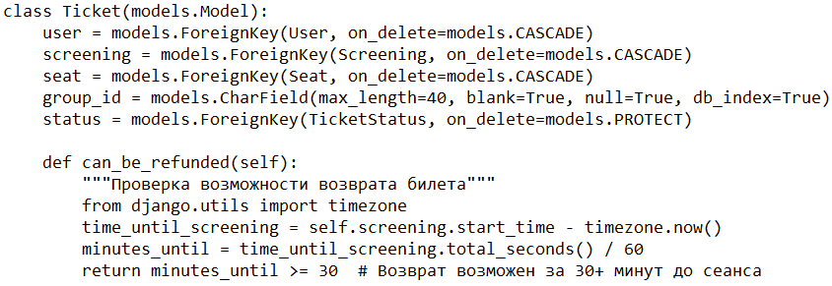
Рисунок 34 – Модель Ticket
Контроллеры приложения реализуют полный цикл взаимодействия с пользователем. Например, на рисунке 35 изображена реализации возврата билета с автоматической проверкой условий возвратов.
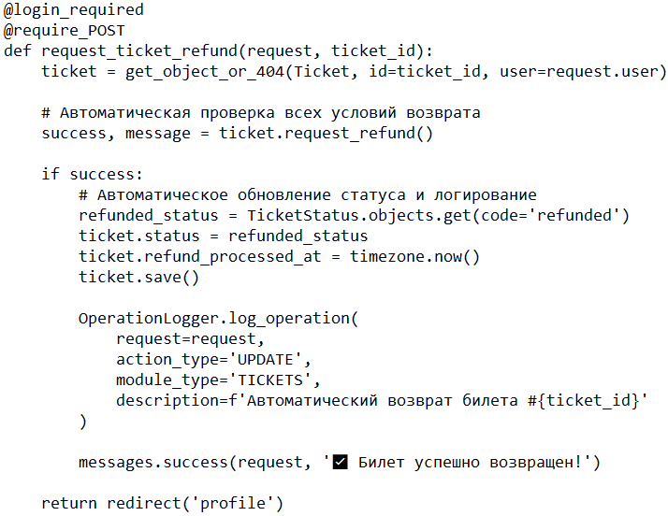
Рисунок 35 – Возврат билета
В результате разработки серверной части была реализована структура, обеспечивающая обработку запросов. Использование контроллеров и декораторов позволило централизованно обрабатывать данные, вести логирование действий и безопасно работать с базой данных.
Таким образом, веб-приложение «Кинотеатр» представляет собой полнофункциональную систему, реализующую все запланированные бизнес-процессы – от онлайн-бронирования билетов до комплексного администрирования.

Тестирование веб-приложения
  - Тестовые сценарии
Тестирование веб-приложения «Кинотеатр» проводилось с использованием встроенного фреймворка Django Test Case. Были разработаны и выполнены тестовые сценарии, охватывающие ключевые функциональные возможности системы.
Сценарии разделены на позитивные и негативные.
Позитивные сценарии демонстрируют корректную работу функций при использовании системы по назначению, тогда как негативные позволяют проверить устойчивость системы к ошибочным действиям и некорректным данным.
Первый функциональный сценарий (таблица 16) направлен на тестирование регистрации и верификации пользователя.
Таблица 16 – Сценарий тестирования успешной регистрации и верификации пользователя
Параметр | Описание
ID теста | FPOS-01-тест-аутентификации-1
Название теста | Успешная регистрация пользователя с email-верификацией
Предусловия | - Пользователь не зарегистрирован в системе.  - Email не используется другими пользователями.
Шаги | - Заполнить форму регистрации и отправить запрос на регистрацию.  - Ввести код верификации.  - Проверить создание пользователя в БД.  - Выполнить авторизацию с созданными учетными данными.
Тестовые данные | Email: testuser@example.com, Имя: Иван, Фамилия: Иванов, Телефон: +79123456789, Пароль: TestPassword123
Ожидаемый результат | Пользователь успешно зарегистрирован, email верифицирован, доступна авторизация в системе.
Следующий функциональный сценарий (таблица 17) направлен на тестирование генерации PDF отчётов.

Таблица 17 – Сценарий тестирования успешной генерации PDF отчетов
Параметр | Описание
ID теста | FPOS-02-тест-pdf-генерации-2
Название теста | Успешная генерация PDF отчетов различных типов
Предусловия | - В системе присутствуют тестовые данные для отчетов.  Установлены шрифты для генерации PDF.
Шаги | - Создать тестовые данные для финансового отчета, отчета по фильмам и отчетов по залам.  - Вызвать функцию generate_pdf_report для каждого типа отчета.  - Проверить корректность созданных PDF файлов.  Сохранить PDF во временный файл для визуальной проверки.
Тестовые данные | Финансовые данные за период, данные о популярности фильмов, статистика загруженности залов.
Ожидаемый результат | Корректная генерация PDF файлов всех типов с правильным форматированием и данными.
Следующий функциональный сценарий (таблица 18) направлен на тестирование генерации аналитических отчётов.
Таблица 18 – Сценарий тестирования успешной генерации аналитических отчетов
Параметр | Описание
ID теста | FPOS-03-тест-отчетов-3
Название теста | Успешная генерация аналитических отчетов.
Предусловия | - В БД созданы тестовые пользователи, фильмы, залы, сеансы и билеты.  - Имеются данные за различные периоды времени.
Шаги | - Запросить отчет по фильмам.  - Запросить отчет по залам.  - Запросить общую статистику продаж.  - Запросить финансовой статистику.  - Проверить структуру и корректность данных в отчетах.
Тестовые данные | Тестовые данные за 30 дней: 5 пользователей, 3 фильма, 2 зала, 10 сеансов, 25 билетов.
Ожидаемый результат | Корректное формирование всех типов отчетов с актуальными и точными данными.
Негативные тестовые сценарии проверяют поведение системы при некорректных действиях пользователя или попытках нарушения правил работы системы. Первый негативный сценарий (таблица 19) направлен на проверку бронирования билетов с нарушениями условий.

Таблица 19 – Сценарий тестирования некорректного бронирования билетов
Параметр | Описание
ID теста | FUNC-NEG-1-тест-бронирования
Название теста | Попытка бронирования билетов с нарушением условий
Предусловия | - Пользователь авторизован в системе.  - В зале существуют как свободные, так и занятые места.  - Создан сеанс на будущее время.
Шаги | - Попытка бронирования без выбора мест.  - Попытка бронирования уже занятого места.  - Попытка бронирования несуществующего места.  - Попытка бронирования с невалидным JSON в запросе.  - Попытка бронирования без авторизации.
Тестовые данные | Занятые места: ряд 1 места 1-2; свободные места: ряд 1 места 3-5; несуществующее место ID: 99999.
Ожидаемый результат | Система корректно отклоняет все некорректные попытки бронирования с соответствующими сообщениями об ошибках.
Следующий негативный сценарий (таблица 20) направлен на тестирование возврата билетов с нарушением условий.
Таблица 20 – Сценарий тестирования некорректного возврата билетов
Параметр | Описание
ID теста | FUNC-NEG-2-тест-возврата
Название теста | Попытка возврата билетов с нарушением условий
Предусловия | - Созданы билеты с различными статусами и временем до сеанса.  - Пользователь авторизован и является владельцем билетов.
Шаги | - Попытка возврата билета на прошедший сеанс.  - Попытка возврата билета за 15 минут до начала.  - Попытка возврата уже возвращенного билета.  - Попытка возврата билета со статусом "Запрошен возврат".  - Попытка возврата билета с неактивным статусом.
Тестовые данные | Билеты: прошедший сеанс, скоро начинающийся, будущий, возвращенный, запрошенный возврат, неактивный статус.
Ожидаемый результат | Система корректно отклоняет все некорректные запросы на возврат, соблюдая бизнес-правила.
Следующий негативный сценарий (таблица 21) направлен на тестирование валидации моделей.
Таблица 21 – Сценарий тестирования намеренных ошибок валидации моделей
Параметр | Описание
ID теста | FUNC-NEG-3-тест-валидации
Название теста | Проверка граничных случаев и намеренных ошибок валидации
Продолжение таблицы 21
Предусловия | - Существуют базовые тестовые объекты.  Система настроена на строгую валидацию данных.
Шаги | - Создание пользователя с некорректным форматом email.  - Создание пользователя с дублирующим email.  - Создание пересекающихся сеансов в одном зале.  Создание сеанса в нерабочее время.
Тестовые данные | Некорректный email, дубликат email, пересекающиеся времена сеансов, ночное время.
Ожидаемый результат | Система валидации корректно обнаруживает и предотвращает все некорректные операции, выбрасывая соответствующие исключения ValidationError.
Тестирование подтвердило корректность работы основных функций веб-приложения и соответствие заданным требованиям. Позитивные сценарии показали, что система правильно обрабатывает запросы. Негативные сценарии продемонстрировали устойчивость приложения к ошибочным действиям.
  - Методы тестирования
Для тестирования веб-приложения использовался фреймворк Django Test Case, который предоставляет встроенные инструменты для тестирования моделей, представлений и шаблонов. Тестирование проводилось в изолированной тестовой базе данных, что гарантировало чистоту тестов и отсутствие побочных эффектов.
На рисунках 36 – 41 изображены ключевые фрагменты кода функционального теста.
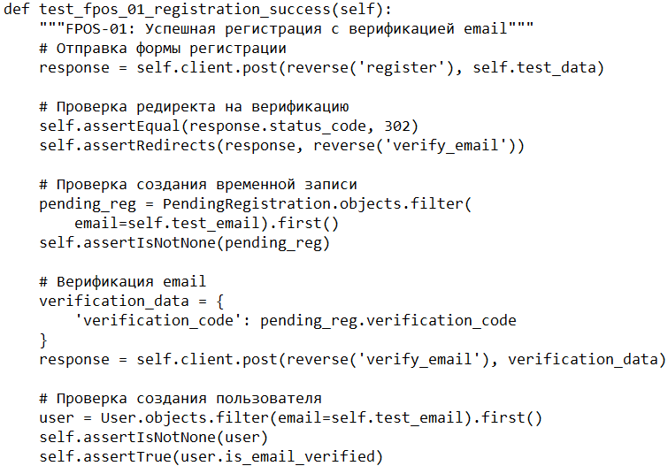
Рисунок 36 – Фрагмент кода теста test_fpos_01_registration_succes
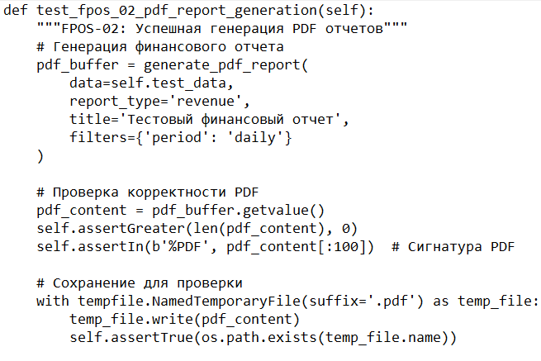
Рисунок 37 – Фрагмент кода теста test_frop_02_pdf_report_generation
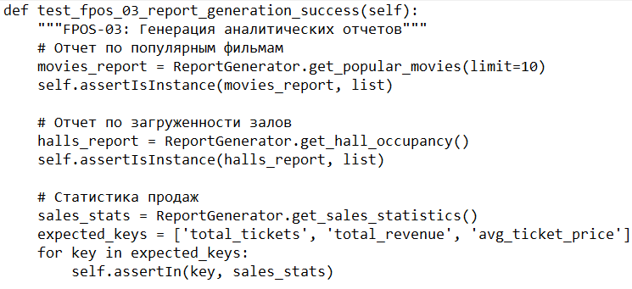
Рисунок 38 – Фрагмент кода теста test_03_report_generation_succes
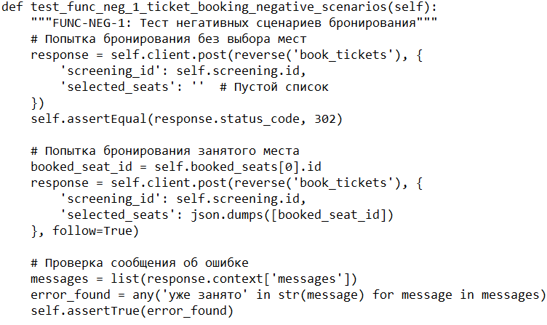
Рисунок 39 – Фрагмент кода теста test_func_neg_1_ticket_booking_negative_scenarios
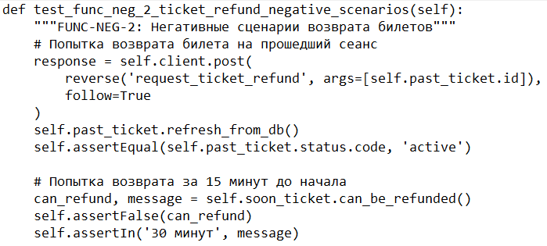
Рисунок 40 – Фрагмент кода теста test_func_neg_2_ticket_refund_negative_scenarios
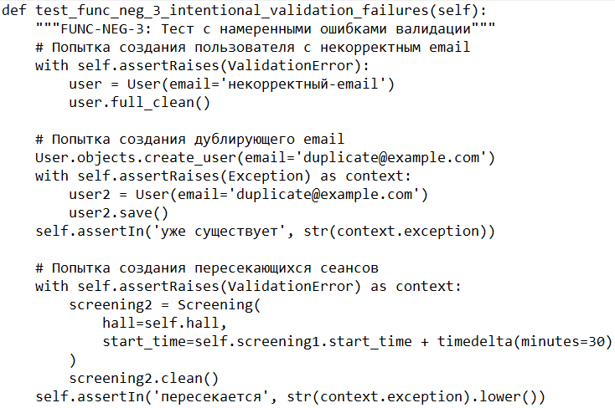
Рисунок 41 – Фрагмент кода теста test_func_neg_3_intentional_validation_failures
Все разработанные тесты были успешно выполнены. Веб-приложение продемонстрировала высокую устойчивость к некорректным данным и действиям пользователей. Тестирование подтвердило, что веб-приложение «Кинотеатр» соответствует всем функциональным требованиям, указанным в техническом задании, и готово к промышленной эксплуатации.

Документирование веб-приложения
  - Руководство по установке веб-приложения
Перед началом установки веб-приложения «Кинотеатр Премьера» необходимо убедиться, что на компьютере установлены все необходимые компоненты:
- Python 3.12 или выше;
- PostgreSQL 16 или совместимая версия;
- Django 5.2.3;
- Pip.
Шаги установки:
- Клонирование и настройка проекта на рисунке 42:
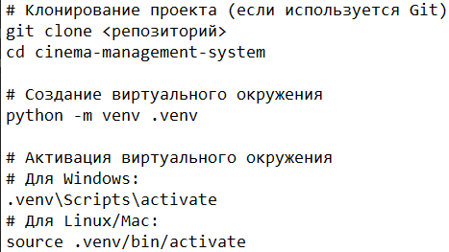
Рисунок 42 – Клонирование и настройка проекта
- Установка зависимостей на рисунке 43:
Рисунок 43 – Установка зависимостей
- Настройка базы данных PostgreSQL
- Создайте базу данных с именем cinema
- Настройте пользователя postgres с паролем 123 (или измените настройки в cinematic/settings.py)
- Создание и применение миграций на рисунке 44:
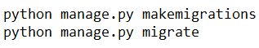
Рисунок 44 – Создание и применение миграций
- Создание суперпользователя на рисунке 45:
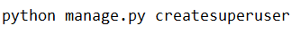
Рисунок 45 – Создание суперпользователя
- Заполнение базы данных тестовыми данными на рисунке 46:
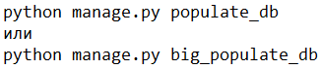
Рисунок 46 – Заполнение базы данных тестовыми данными
- Запуск сервера разработки на рисунке 47:
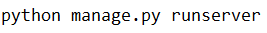
Рисунок 47 – Запуск сервера
В итоге получается полноценная инструкция по развёртыванию веб-приложения «Кинотеатр».
  - Руководство гостя
При переходе по адресу «http://127.0.0.1:8080», пользователь попадает на главную страницу кинотеатра, представленную на рисунке 48.
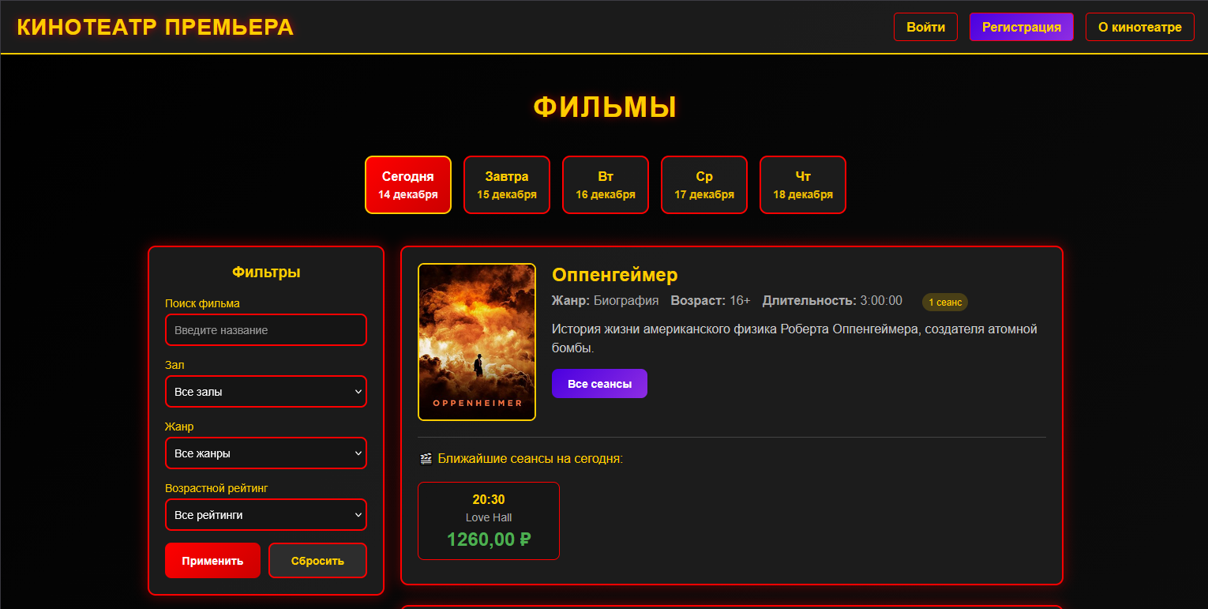
Рисунок 48 – Главная страница
На главной странице в левой секции «Фильтры» доступен поиск фильма по названию, а также фильтрация по жанру, залу и возрастному рейтингу. Над секциями фильтров и фильмов находится фильтр по дате. Здесь же пользователь может посмотреть подробную информацию о фильме и о любом сеансе на фильм. Страница информации о фильме изображена на рисунке 49.
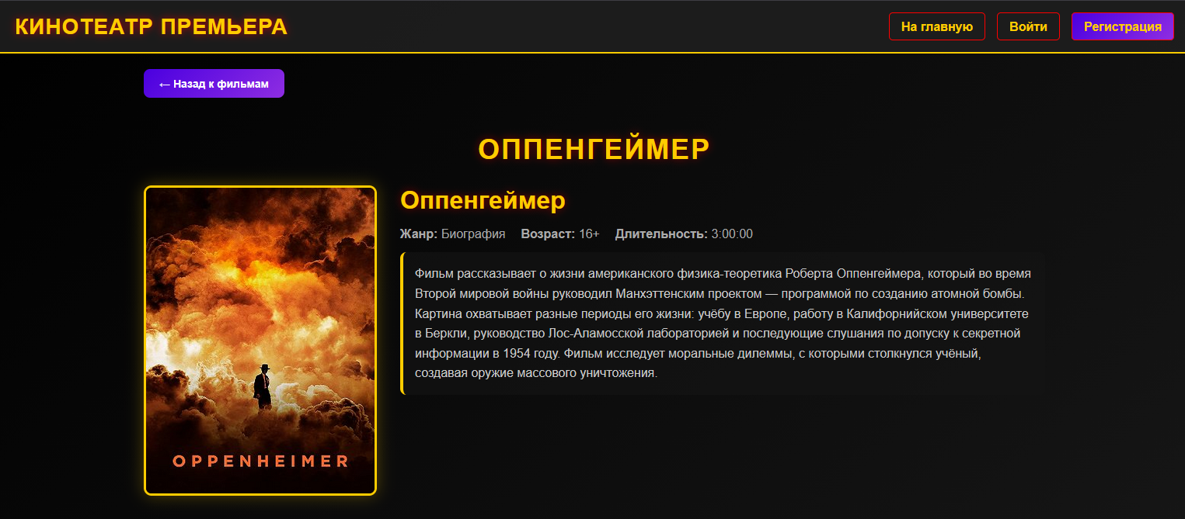
Рисунок 49 – Подробная информация о фильме
Страница информации о сеансе изображена на рисунке 50.
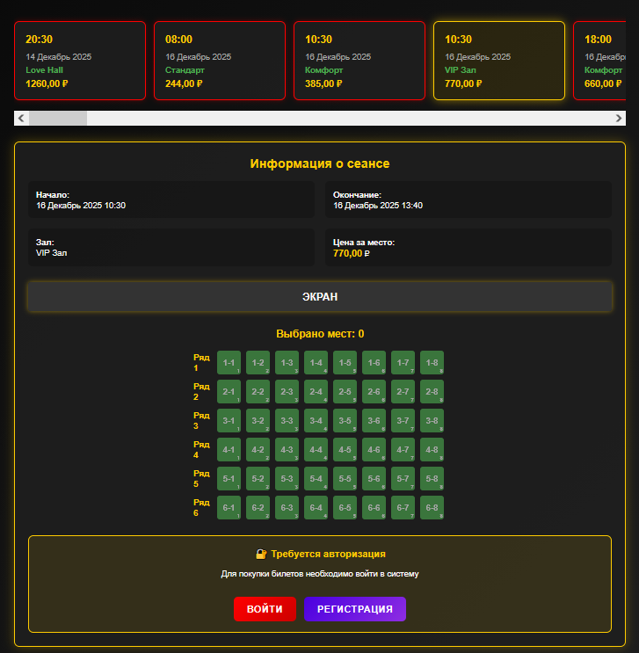
Рисунок 50 – Подробная информация о сеансе
Для приобретения билетов пользователю нужно зарегистрироваться. Страница регистрации изображена на рисунке 51.
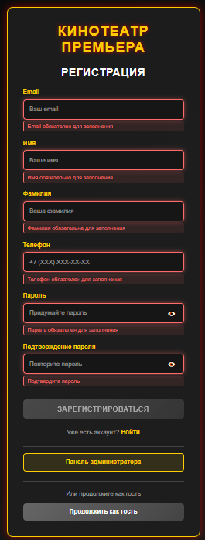
Рисунок 51 – Страница регистрации
После заполнения регистрации, пользователю отправляется шестизначный код на почту, который вводится в систему для подтверждения подлинности почты. Страница подтверждения почты изображена на рисунке 52.
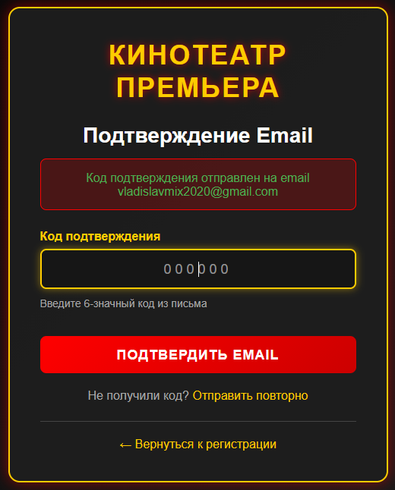
Рисунок 52 – Страница подтверждения почты
Далее пользователь считается авторизованным в системе и после регистрации и подтверждения почты попадает на главную страницу.
  - Руководство авторизованного пользователя
Для того, чтобы у пользователя было больше возможностей, нужно быть зарегистрированным и авторизованным в веб-приложении. Если пользователь зарегистрирован, но не авторизован, пользователь переходит на страницу авторизации и вводит свои данные для входа. Страница авторизации изображена на рисунке 53.
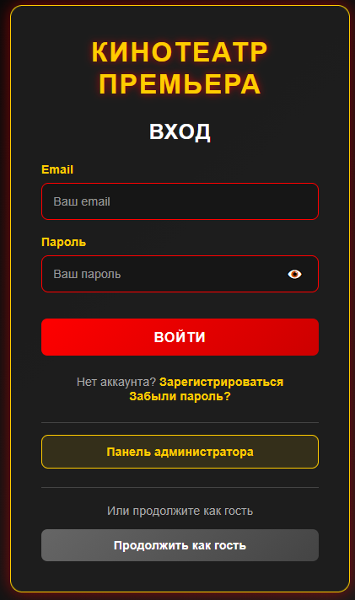
Рисунок 53 – Страница авторизации
После авторизации пользователя попадает на главную страницу и уже выбирает фильм и сеанс. После выбора сеанса пользователь выбирает места и покупает билеты. Выбор мест изображён на рисунке 54 и покупка билетов изображена на рисунке 55.
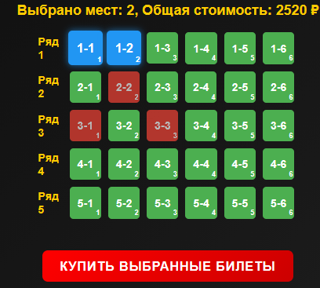
Рисунок 54 – Выбор мест

Рисунок 55 – Покупка билетов
Купленные билеты пользователь может посмотреть в личном кабинете. Там же пользователь может сменить почту, поменять персональные данные и привязать телеграмм аккаунт. Личный кабинет изображён на рисунке 56.
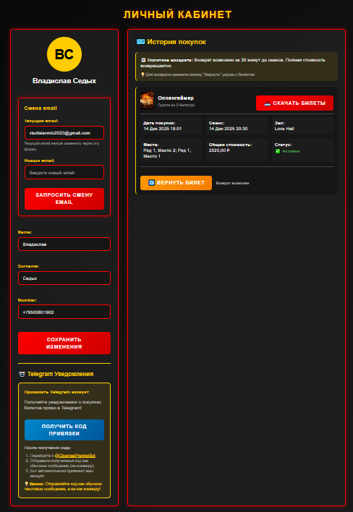
Рисунок 56 – Личный кабинет
В личном кабинете пользователь может скачать билеты в PDF формате и оформить возврат билетов.
  - Руководство администратора
Что бы быть администратором, пользователь должен обладать правами администратора (is_staff). Управление происходит из встроенной в Django админ-панели. Администратор может авторизироваться на сайт и потом перейти в админ-панель, а может на странице авторизации выбрать «Панель администратора» и перейти на страницу авторизации для администрации. Страница авторизации для администрации изображена на рисунке 57.
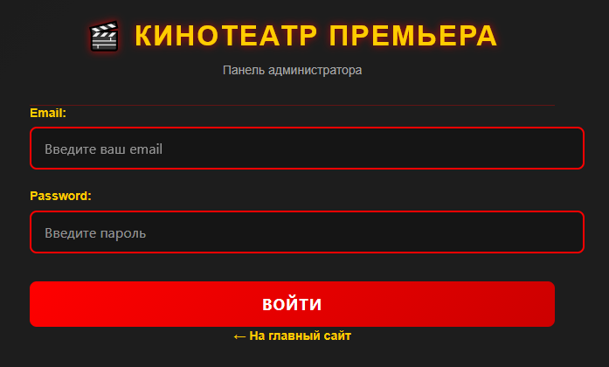
Рисунок 57 – Страница авторизации в админ-панель
После авторизации и перехода в админ-панель, администратора встречают все использующиеся на сайте модели. Админ-панель представлена на рисунке 58.
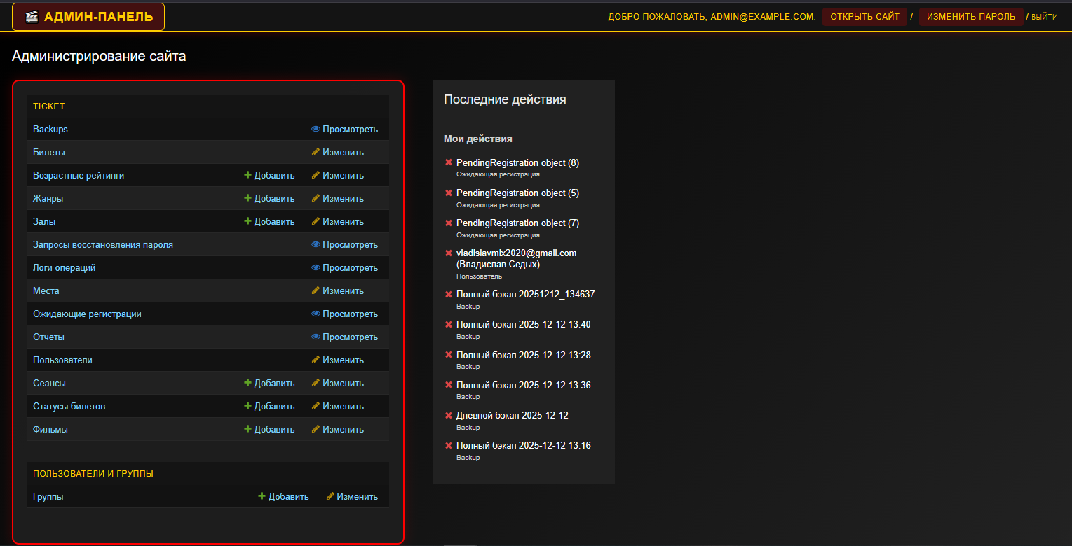
Рисунок 58 – Админ-панель
Администратор может управлять бэкапами: может просматривать, создавать и восстанавливать из них базу данных. Страница модели Backups и страница управления бэкапами изображены на рисунках 59 и 60.
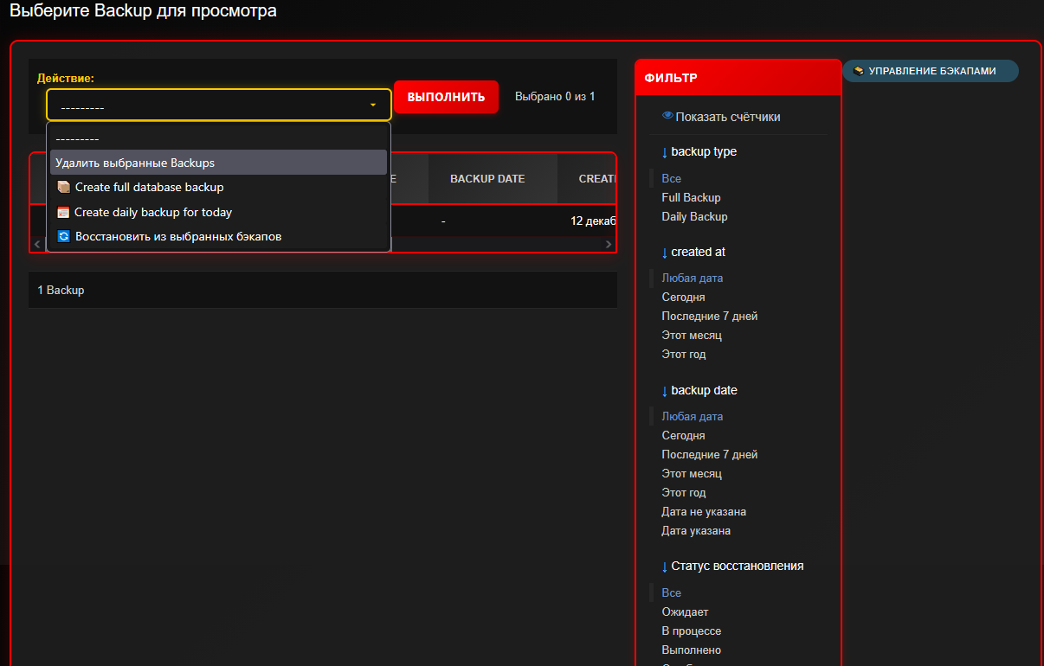
Рисунок 59 – Страница модели Backups
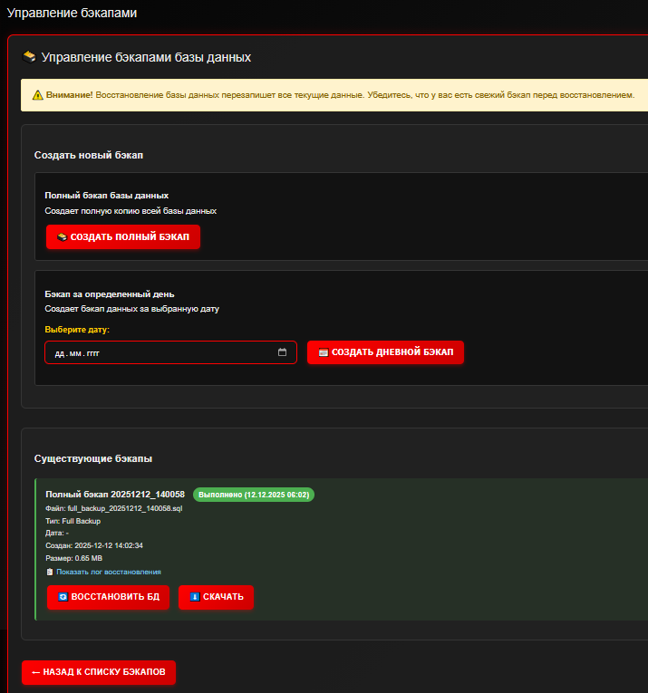
Рисунок 60 – Страница управления бэкапами
Администратор может просматривать, изменять, обрабатывать возвраты, отменять запросы возвратов и удалять билеты. Страница модели «Билеты» изображена на рисунке 61.
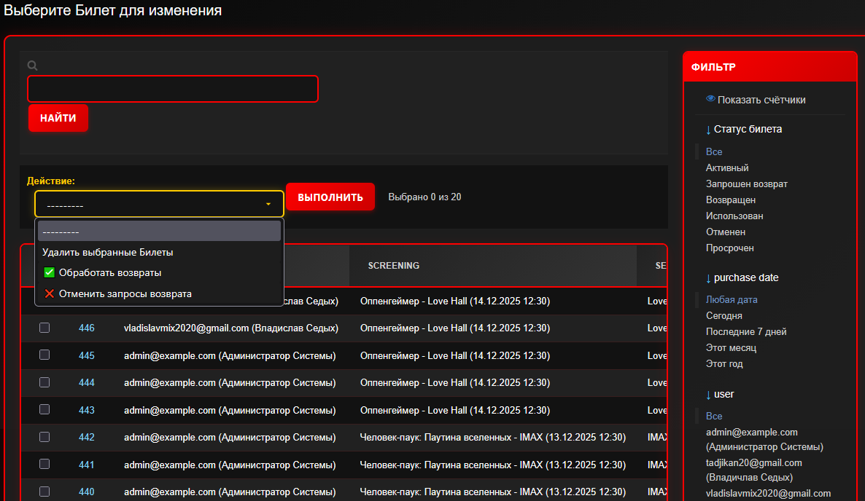
Рисунок 61 – Страница модели «Билеты»
Администратор имеет полный доступ к взаимодействиям с возрастным рейтингом. Страница модели «Возрастные рейтинги» изображена на рисунке 62.
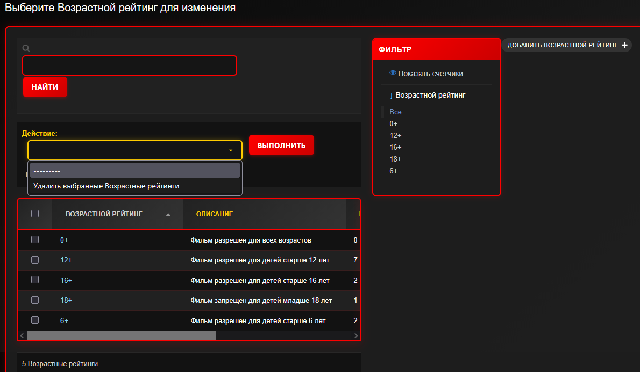
Рисунок 62 – Страница модели «Возрастные рейтинги»
Администратор имеет полный доступ к взаимодействиям с жанрами. Страница модели «Жанры» изображена на рисунке 63.
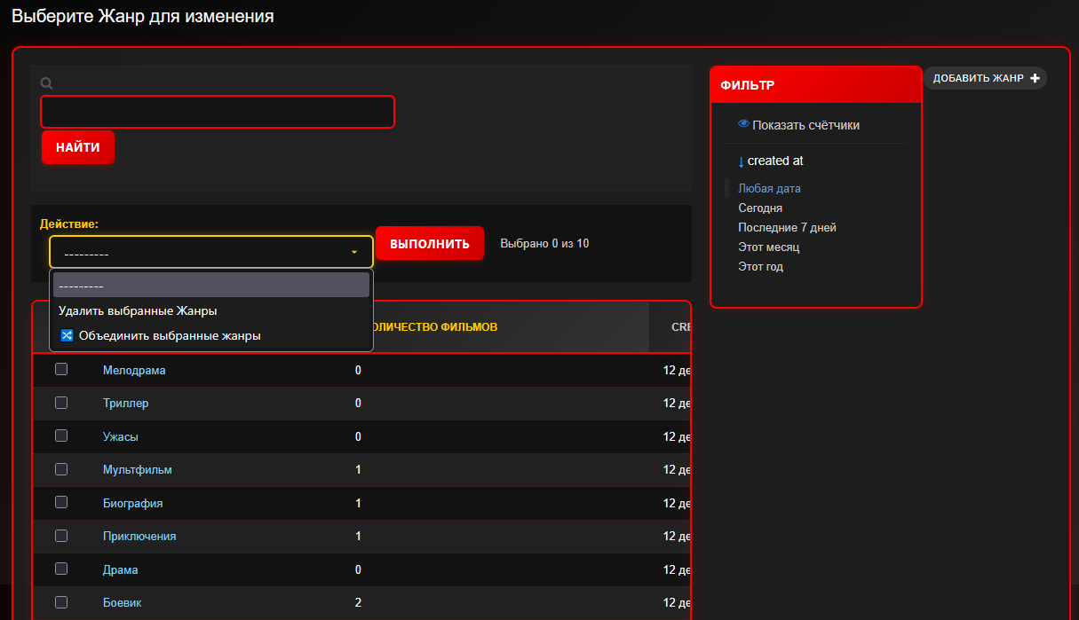
Рисунок 63 – Страница модели «Жанры»
Администратор имеет полный доступ к взаимодействиям с залами. Страница модели «Залы» изображена на рисунке 64.
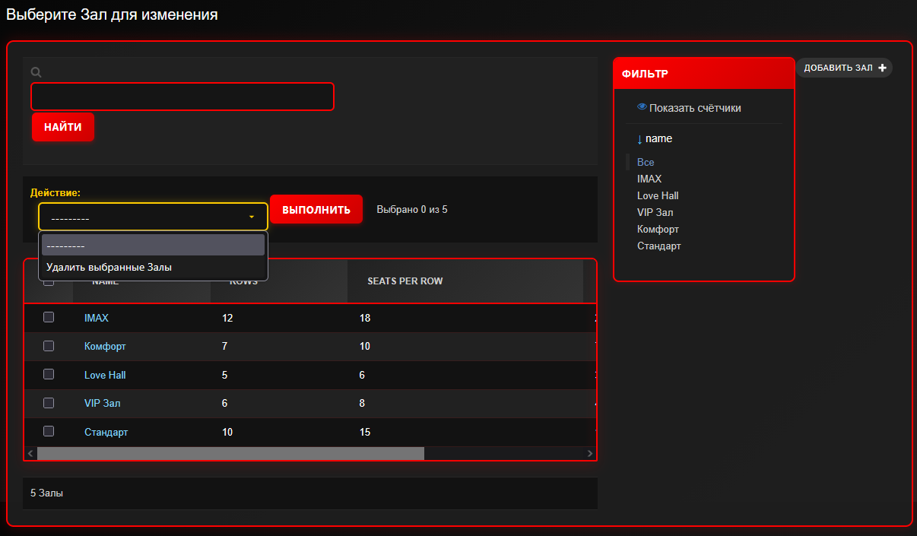
Рисунок 64 – Страница модели «Залы»
Администратор может просматривать пользователей, которые восстанавливают пароль с помощью почты. Страница «Запросы восстановления пароля» изображена на рисунке 65.
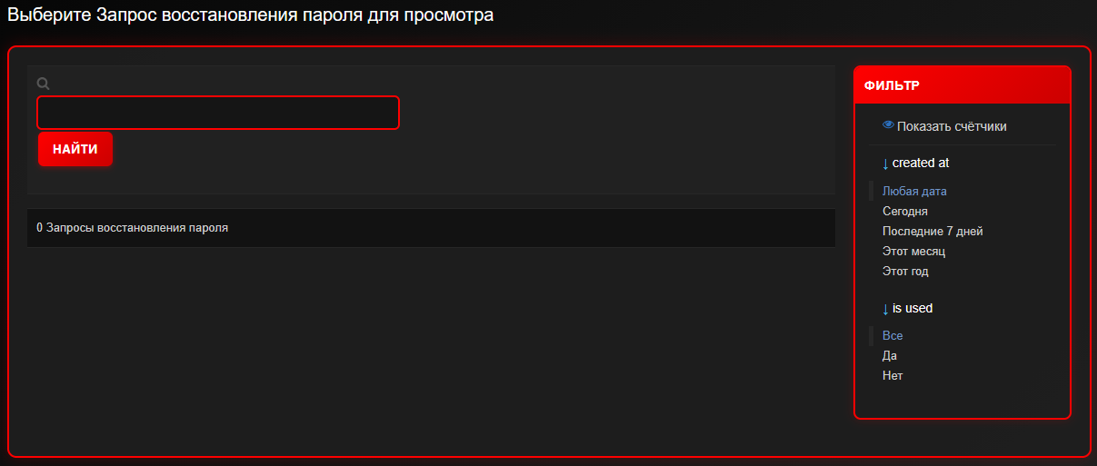
Рисунок 65 – Страница «Запросы восстановления пароля»
Администратор может просматривать логи операций, проходящих в системе, а так же экспортировать логи в формате JSON и PDF с фильтрами. Страница модели «Логи операций» и страница экспорта логов изображены на рисунках 66 и 67.
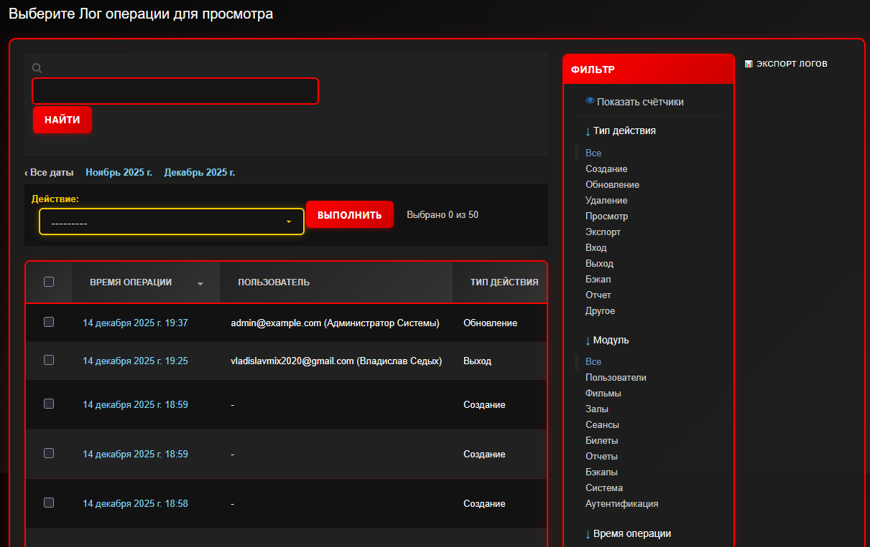
Рисунок 66 – Страница модели «Логи операций»
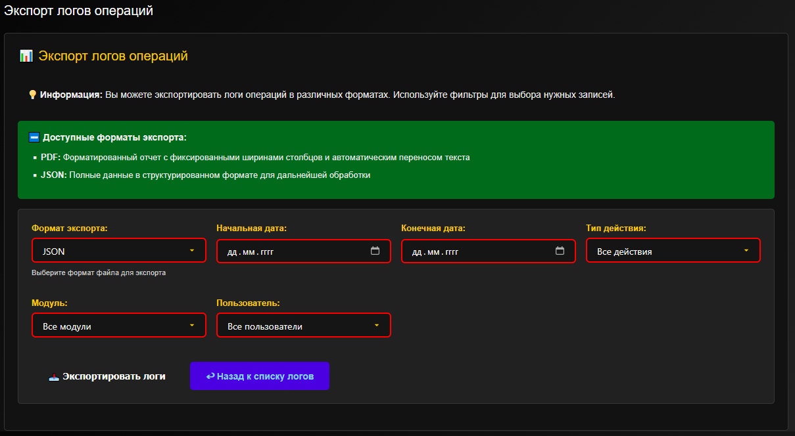
Рисунок 67 – Страница экспорта логов
Администратор может просматривать, изменять и удалять места в залах. Страница модели «Места» изображена на рисунке 68.
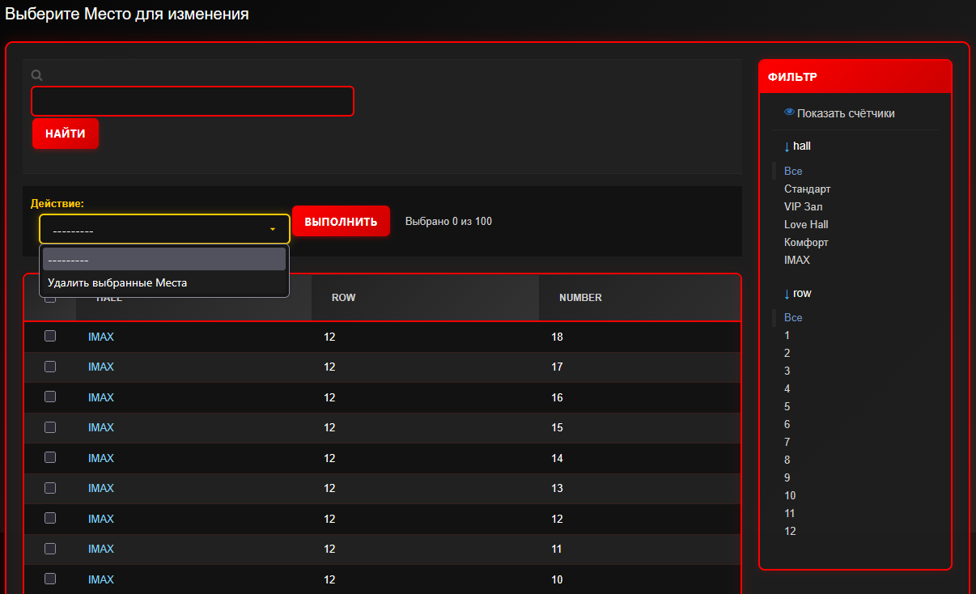
Рисунок 68 – Страница модели «Места»
Администратор может просматривать и удалять пользователей, проходящих регистрацию. Страница «Ожидающие регистрацию» изображена на рисунке 69.
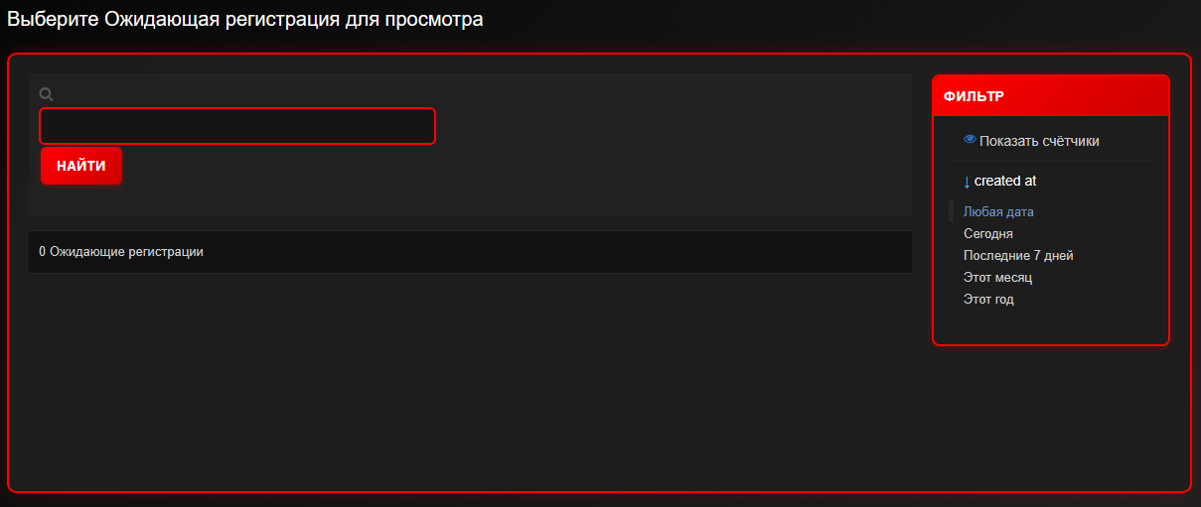
Рисунок 69 – Страница «Ожидающие регистрации»
Администратор может просматривать, генерировать и скачивать в формате PDF 4 вида отчётов: «Финансовая статистика», «Популярность фильмов», «Загруженность залов», «Статистика продаж». Страница отчётов изображена на рисунке 70.
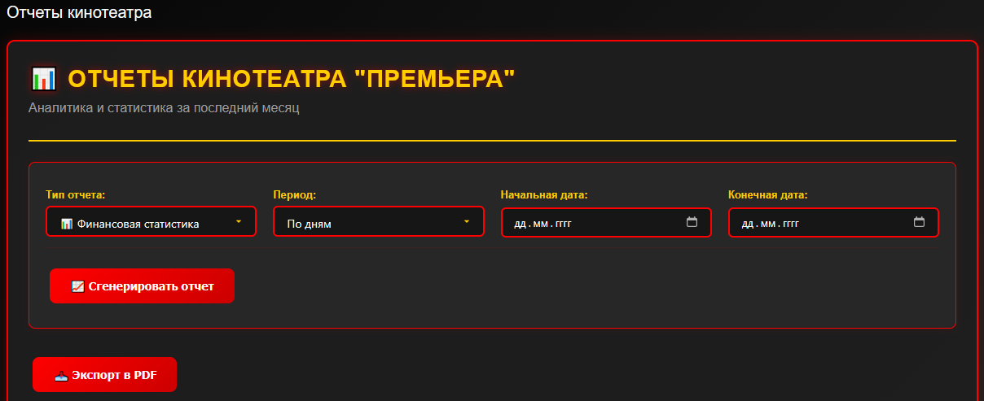
Рисунок 70 – Страница отчётов
Администратор может просматривать, изменять и удалять пользователей. Страница модели «Пользователи» изображена на рисунке 71.
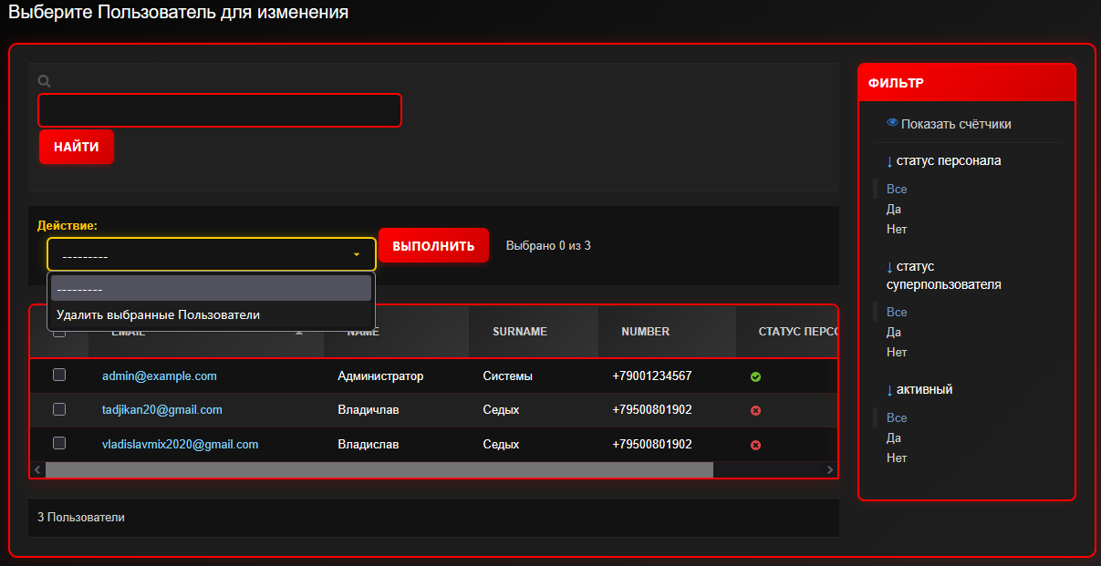
Рисунок 71 – Страница модели «Пользователи»
Администратор имеет полный доступ к взаимодействиям с сеансами. Страница модели «Сеансы» изображена на рисунке 72.
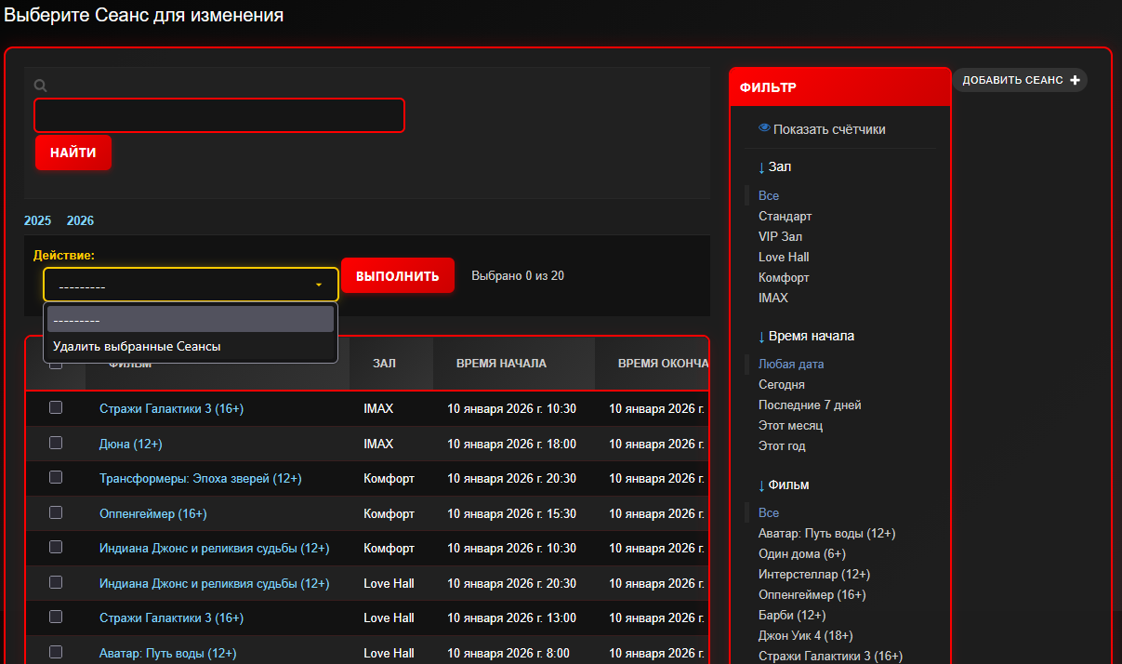
Рисунок 72 – Страница модели «Сеансы»
Администратор имеет полный доступ к взаимодействиям со статусами билетов. Страница модели «Статусы билетов» изображена на рисунке 73.
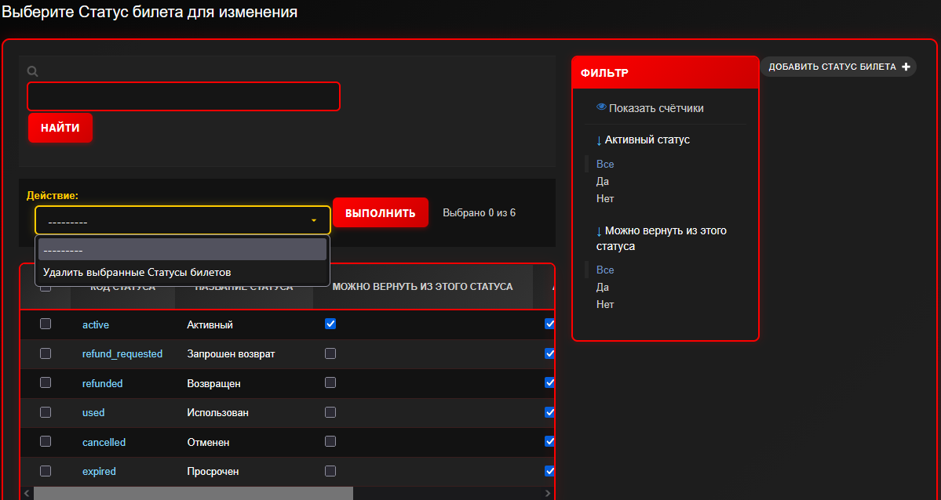
Рисунок 73 – Страница модели «Статусы билетов»
Администратор имеет полный доступ к взаимодействиям с фильмами. Страница модели «Фильмы» изображена на рисунке 74.
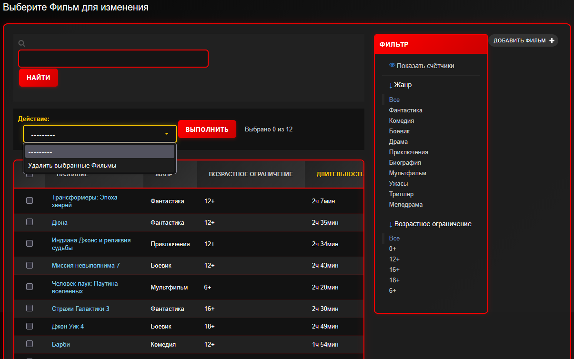
Рисунок 74 – Страница модели «Фильмы»
Документация охватывает полный цикл работы с системой управления кинотеатром: от установки и настройки до ежедневного использования всеми типами пользователей. Представленные инструкции обеспечивают корректное развертывание системы и позволяют эффективно использовать функционал в повседневной работе.

ЗАКЛЮЧЕНИЕ
В ходе выполнения курсового проекта была разработана полнофункциональное веб-приложение «Кинотеатр» на базе фреймворка Django. Данный проект представляет собой законченное программное решение, направленное на автоматизацию ключевых бизнес-процессов современного кинотеатра, с фокусом на взаимодействие с конечным потребителем и внутреннее администрирование.
Итоги проекта в соответствии с поставленными целью и задачами:
- Проведено предпроектное исследование и обоснован выбор технологического стека. В результате анализа современных инструментов был сформирован оптимальный стек технологий, полностью соответствующий требованиям проекта по производительности, безопасности, скорости разработки и удобству поддержки.
- Выполнено комплексное проектирование архитектуры системы. На основе стандартов UML и IDEF0 была детально проработана структурная и функциональная схемы веб-приложения. Спроектирована и нормализована до третьей нормальной формы реляционная база данных, включающая 11 взаимосвязанных сущностей. Созданы детальные прототипы пользовательского интерфейса, утвердившие логику взаимодействия для всех ролей.
- Разработано и формализовано техническое задание. ТЗ было составлено в соответствии с ГОСТ 34.602-2020.
- Полностью реализована серверная и клиентская части системы.
- Создан интуитивно понятный и отзывчивый пользовательский интерфейс. Интерфейс, реализованный с использованием HTML5 и CSS3, обеспечивает удобную навигацию для гостей, авторизованных пользователей и администраторов, полностью соответствуя разработанным прототипам.
- Реализована и оптимизирована база данных. На основе спроектированной ER-модели с использованием Django ORM развернута надежная база данных PostgreSQL. Модели данных реализуют все необходимые бизнес-правила.
- Проведено тестирование и составлена полная документация. Функциональное тестирование с использованием Django Test Case подтвердило корректность работы всех ключевых сценариев. Разработано подробное руководство пользователя, руководство по установке и настоящая пояснительная записка.
Вывод о проделанной работе:
курсовой проект успешно реализован. Разработанная система является работоспособным, надежным и безопасным продуктом, который полностью удовлетворяет изначально сформулированным требованиям. В процессе работы были получены и закреплены практические навыки полного цикла разработки программного обеспечения: от анализа предметной области и проектирования архитектуры до реализации, тестирования и документирования. Проект демонстрирует глубокое понимание принципов веб-разработки на Django, работы с базами данных, построения API, обеспечения информационной безопасности и создания удобного пользовательского опыта.
Перспективные направления развития проекта:
несмотря на завершенность, система обладает значительным потенциалом для масштабирования и улучшения:
- внедрение полноценной платежной системы.
- развитие аналитического модуля. Добавление визуальное представление с графиками, прогнозирования спроса и систем рекомендаций фильмов для пользователей на основе истории просмотров.
- расширение функционала для кинотеатральной сети. Добавление модуля управления несколькими филиалами, централизованной кассой, системой лояльности и печатью билетов на терминалах самообслуживания.
- повышение производительности и отказоустойчивости. Внедрение кеширования, использование асинхронных задач для отправки email и тяжелых отчетов, балансировка нагрузки и контейнеризация для упрощения развертывания.
- расширение интеграций. Подключение сервисов email-рассылок, смс-уведомлений, а также агрегаторов киноафиш.
Таким образом, данный курсовой проект не только представляет собой законченное учебное задание, но и служит качественной основой для создания коммерческого продукта, востребованного на рынке услуг кинопоказа.

СПИСОК ИСПОЛЬЗУЕМЫХ ИСТОЧНИКОВ

- Python – Документация – URL: https://habr.com/ru/hubs/python/articles/ (дата обращения: 05.09.2025) – Текст: электронный.
- PythonWorld – Документация – URL: https://pythonworld.ru/samouchitel-python (дата обращения: 05.09.2025) – Текст: Электронный.
- PythonTutorial – Документация – URL: https://metanit.com/python/turorial/ (дата обращения: 10.09.2025) – Текст: электронный.
- Django – Документация – URL: https://docs.djangoproject.com/en/5.2/ (дата обращения: 12.09.2025) – Текст: электронный.
- PostgreSQL – Документация – URL: https://www.postgresql.org/docs/ (дата обращения: 15.09.2025) – Текст: электронный.
- W3Schools – Руководства – URL: https://www.w3schools.com/ (дата обращения: 18.09.2025) – Текст: электронный.
- MDN Web Docs – Документация – URL: https://developer.mozilla.org/ru/ (дата обращения: 20.09.2025) – Текст: электронный.
- Stack Overflow – Сообщество – URL: https://stackoverflow.com/ (дата обращения: 22.09.2025) – Текст: электронный.
- Draw.io – Инструмент – URL: https://app.diagrams.net/ (дата обращения: 25.09.2025) – Текст: электронный.
- ГОСТ 34.602-2020 – Стандарт – URL: https://docs.cntd.ru/document/1200177846 (дата обращения: 28.09.2025) – Текст: электронный.
- Django Girls – Учебник – URL: https://tutorial.djangogirls.org/ru/ (дата обращения: 05.10.2025) – Текст: электронный.
- PyCharm – Документация – URL: https://www.jetbrains.com/help/pycharm/ (дата обращения: 10.10.2025) – Текст: электронный.
- Bootstrap – Документация – URL: https://getbootstrap.com/docs/5.3/ (дата обращения: 15.10.2025) – Текст: электронный.
- Django REST framework – Документация – URL: https://www.django-rest-framework.org/ (дата обращения: 20.10.2025) – Текст: электронный.
- ReportLab – Документация – URL: https://docs.reportlab.com/ (дата обращения: 25.10.2025) – Текст: электронный.
- Pytest – Документация – URL: https://docs.pytest.org/en/stable/ (дата обращения: 30.10.2025) – Текст: электронный.
- Telegram Bot API – Документация – URL: https://core.telegram.org/bots/api (дата обращения: 05.11.2025) – Текст: электронный.
- UML – Руководство – URL: https://www.uml-diagrams.org/ (дата обращения: 10.11.2025) – Текст: электронный.
- Реляционные базы данных – Статья – URL: https://habr.com/ru/articles/725514/ (дата обращения: 15.11.2025) – Текст: электронный.
- Git – Книга – URL: https://git-scm.com/book/ru/v2 (дата обращения: 20.11.2025) – Текст: электронный.
- PEP 8 – Руководство – URL: https://peps.python.org/pep-0008/ (дата обращения: 25.11.2025) – Текст: электронный.
- Two Scoops of Django – Книга – URL: https://www.feldroy.com/books/two-scoops-of-django-3-x (дата обращения: 01.12.2025) – Текст: электронный.
- Django for Professionals – Книга – URL: https://djangoforprofessionals.com/ (дата обращения: 05.12.2025) – Текст: электронный.
- JetBrains Academy – Курс – URL: https://www.jetbrains.com/academy/ (дата обращения: 10.12.2025) – Текст: электронный.

Приложение А – Техническое задание
Министерство образования Иркутской области
Государственное бюджетное профессиональное
образовательное учреждение Иркутской области
«Иркутский авиационный техникум»
(ГБПОУИО «ИАТ»)

Техническое задание
ВЕБ-ПРИЛОЖЕНИЕ «КИНОТЕАТР»

Руководитель: | ______________________ | (Е.С. Кубата)
 | (подпись, дата)
Студент: | ______________________ | (В.М. Седых)
 | (подпись, дата)

Иркутск, 2025
- Введение
  - Общие сведения
Документ представляет собой техническое задание на создание веб-приложения «Кинотеатр», предназначенное для автоматизации процессов бронирования и продажи билетов, управления расписанием сеансов и кинозалами, аналитики деятельности кинотеатра.
Вид программного продукта: веб-приложение с серверной архитектурой.
  - Цели и задачи
Целью создания веб-приложения «Кинотеатр» является автоматизация процессов современного кинотеатра.
Задачи веб приложения включают:
- Предоставление клиентам возможности просмотра афиши, выбора сеансов и мест в зале, бронирования и оплаты билетов онлайн.
- Предоставление администраторам инструментов для управления фильмами, кинозалами, расписанием сеансов и мониторинга продаж.
- Устранение очередей, оптимизация работы администрации и повышение удовлетворенности клиентов.
- Основания для разработки
  - Нормативные документы
Документ основывается на следующих нормативных документах:
- ГОСТ 34.602-2020 «Информационная технология. Комплекс стандартов на автоматизированные системы. Техническое задание на создание автоматизированной системы».
- Методические указания к курсовому проекту по МДК 02.01.
- Приказ образовательного учреждения об утверждении тем курсовых проектов.
  - Проектные документы
Проектные документы включают:
- Задание на курсовой проект.
- Методические указания по выполнению курсового проекта.
- Пояснительная записка.
- Руководство пользователя.
- Назначение системы
  - Общее описание
Веб-приложение «Кинотеатр» предназначено для использования клиентами кинотеатра и административным персоналом. Приложение поддерживает процессы просмотра афиши, выбора и бронирования билетов, электронной оплаты, а также управления кинопоказами и анализа деятельности.
- Требования к системе
  - Функциональные требования
- Функционал роли «Гость»:
  - Просмотр афиши с фильтрацией.
  - Просмотр детальной информации о фильме: постер, описание, длительность, возрастной рейтинг.
  - Просмотр расписания сеансов для каждого фильма.
  - Просмотр схемы кинозалов в режиме «только просмотр».
  - Регистрация в системе с обязательной email-верификацией.
  - Авторизация по email и паролю.
  - Просмотр руководства пользователя.
- Функционал роли «Авторизованный пользователь»:
Все функции роли «Гость», а также:
  - Выбор одного или нескольких мест на интерактивной схеме зала.
  - Бронирование и оформление заказа на билеты с группировкой.
  - Получение электронного билета в PDF формате с QR-кодом для скачивания.
  - Просмотр истории своих покупок в личном кабинете.
  - Скачивание билетов.
  - Запрос возврата билетов с автоматической проверкой условий.
  - Привязка и отвязка Telegram аккаунта с верификацией через код.
  - Получение уведомлений о покупках через Telegram.
  - Смена email с подтверждением через код верификации.
  - Сброс пароля через email с временным кодом.
- Функционал роли «Администратор»:
Все функции роли «Авторизованный пользователь», а также:
  - Расширенная панель администратора Django.
  - Управление каталогом фильмов: CRUD операции, загрузка постеров.
  - Управление кинозалами: создание, редактирование, автоматическое создание мест.
  - Управление жанрами фильмов с проверкой уникальности и объединением дубликатов.
  - Управление возрастными рейтингами фильмов.
  - Формирование расписания сеансов.
  - Управление билетами: просмотр, обработка возвратов, массовые операции.
  - Управление статусами билетов с настройкой возможности возврата.
  - Просмотр отчётности.
  - Экспорт отчетов в PDF формате.
  - Управление бэкапами базы данных.
  - Просмотр логов всех действий в системе
  - Экспорт логов в JSON, PDF форматах.
  - Просмотр и управление ожидающими регистрациями.
  - Просмотр и управление запросами сброса пароля.
  - Просмотр и управление запросами смены email.
  - Технические требования
    - Производительность:
- Количество одновременных пользователей: до 200 активных сессий;
- Количество запросов в секунду (RPS/QPS): 100 RPS;
- Среднее время отклика: не более 15 мс.
    - Надежность:
  - Валидация пользовательского ввода на клиенте – все формы, поля, файлы и параметры должны проверяться перед отправкой запроса на сервер.
  - Валидация пользовательского ввода на сервере – все входные данные, независимо от наличия клиентской проверки, проходят повторную строгую валидацию.
  - Логирование всех ключевых действий на клиентской части.
  - Эксплуатационные требования
- Среда функционирования:
  - Поддержка современных браузеров: Яндекс браузер, Chrome, Firefox, Edge, Safari.
- Установка и развёртывание:
  - Разработка инструкции по установке и настройке.
- Резервирование и восстановление:
  - Ручное резервное копирование базы данных.
  - Восстановления базы данных из резервной копии.
- Интеграция:
  - Telegram API: интеграция с Telegram Bot API для уведомлений и управления.
  - Email SMTP: интеграция с почтовыми сервисами для отправки писем.
  - PDF Generation: интеграция с ReportLab для генерации PDF документов.
  - QR Code Generation: интеграция с qrcode библиотекой для создания QR-кодов.
  - Требования к информационной безопасности
Веб-приложение должно обеспечивать защиту данных и предотвращение несанкционированного доступа в соответствии со следующими требованиями:
- Аутентификация и авторизация:
- Аутентификация по электронной почте и паролю.
- Хранение паролей пользователей в зашифрованном виде с использованием встроенного механизма хэширования Django: PBKDF2 с SHA256.
- Обязательная email-верификация при регистрации с временным кодом.
- Защита от распространённых уязвимостей:
- Защита от несанкционированного доступа к данным – проверка прав доступа к каждому ресурсу на серверной стороне.
- Требования к техническому обеспечению
  - Сервер
- Количество процессоров: 1 шт.
- Количество ядер одного процессора: 2 ядра.
- Тактовая частота одного процессора: 2.5 ГГц.
- Оперативная память: 4 Гб.
- Пропускная способность сети: 100 Мбит/с.
  - Хранилище данных
- Тип накопителей: SSD.
- Общий объем хранилища: 100 Гб.
- IOPS на чтение: 1000.
- IOPS на запись: 500.
  - Клиентские устройства
    - Минимальные требования для персонального компьютера (ноутбука)
- Количество ядер процессора: 2 ядра.
- Тактовая частота процессора: 1.6 ГГц.
- Оперативная память: 4 Гб.
- Тип диска: HDD или SSD.
- Свободного места на диске: не менее 1 ГБ.
- Разрешение дисплея: Full HD и выше.
- Пропускная способность сети: 10 Мбит/с.
  - Сетевые требования
- Доступ к сети Интернет со скоростью не менее 10 Мбит/с.
- Поддержка следующих сетевых протоколов: HTTP/1.1, HTTPS, WebSocket.
- Поддержка IPv4 (обязательно), IPv6 (при наличии).
- Возможность работы через защищённые порты 443 (HTTPS) и 80 (HTTP).
- Требования к программному обеспечению
  - Сервер
- Операционная система Windows 10.
- Сервер базы данных: PostgreSQL 16.
- Интерпретатор: Python 3.12.
- Менеджер пакетов: pip 24.0.
- Система контроля версий: Git 2.45.
  - Персональный компьютер (ноутбук)
      - Операционная система Windows 10.
      - Веб-браузеры (актуальные версии, не старше двух релизов): Яндекс.Браузер 24.9+.
      - Необходимые компоненты браузера:
  - Поддержка HTML5, CSS3.
  - Включена поддержка JavaScript.
  - Поддержка PDF просмотра в браузере.
- Требования к тестированию
  - Общие требования
Тестирование веб-приложения должно охватывать все ключевые аспекты функциональности, производительности и безопасности. Этап тестирования должен включать:
- Документирование.
- Функциональное тестирование.
    - Документирование
Тестовые сценарии – охватывающие ключевые функциональные и нефункциональные требования к системе для проверки работы:
- в типовых и исключительных ситуациях;
- при вводе корректных и некорректных данных;
- при различных ролях пользователей (администратор, пользователь, модератор и т. д.).
Тестовая документация должна включать:
- план тестирования;
- перечень тестовых сценариев;
- отчёт о результатах тестирования и выявленных дефектах.
    - Функциональное тестирование
- Проверка корректности работы веб-приложения в соответствии с функциональными требованиями.
- Проверка работы пользовательских сценариев.
- Проверка корректности взаимодействия с внешними системами.
- Проверка обработки ошибок и сообщений пользователю при некорректных действиях.
    - Нагрузочное тестирование
- Проверка производительности для подтверждения выполнения требований к производительности.
- Организационно-технические требования
  - Этапы разработки
В таблице 1 представлены сроки и этапы разработки веб-приложения «Кинотеатр».
Таблица 1 – Сроки и этапы разработки веб-приложения
№ | Этап | Срок выполнения
1 | Предпроектное исследование предметной области и выбор технологического стека | 20.09.2025
2 | Разработка технического задания и проектной документации | 30.09.2025
3 | Разработка веб-приложения | 02.11.2025
4 | Разработка тестирования | 05.12.2025
5 | Документирование веб-приложения | 20.12.2025

Приложение Б – Листинг Urls
import os

from django.urls import path, include
from . import views
from django.conf import settings
from django.conf.urls.static import static
from django.contrib import admin

urlpatterns = [
path('', views.home, name='home'),
path('register/', views.register, name='register'),
path('login/', views.user_login, name='login'),
path('logout/', views.user_logout, name='logout'),
path('movie/<int:movie_id>/', views.movie_detail, name='movie_detail'),
path('screening/<int:screening_id>/', views.screening_detail, name='screening_detail'),
path('screening/<int:screening_id>/partial/', views.screening_partial, name='screening_partial'),
path('book/', views.book_tickets, name='book_tickets'),
path('download-ticket/', views.download_ticket, name='download_ticket'),
# Админка
path('admin/', admin.site.urls),
path('admin-dashboard/', views.admin_dashboard, name='admin_dashboard'),
path('admin/movies/', views.movie_manage, name='movie_manage'),
path('admin/movies/add/', views.movie_add, name='movie_add'),
path('admin/movies/edit/<int:movie_id>/', views.movie_edit, name='movie_edit'),
path('admin/movies/delete/<int:movie_id>/', views.movie_delete, name='movie_delete'),
path('admin/hall/', views.hall_manage, name='hall_manage'),
path('admin/hall/add/', views.hall_add, name='hall_add'),
path('admin/hall/edit/<int:hall_id>/', views.hall_edit, name='hall_edit'),
path('admin/hall/delete/<int:hall_id>/', views.hall_delete, name='hall_delete'),
path('admin/screening/', views.screening_manage, name='screening_manage'),
path('admin/screening/add/', views.screening_add, name='screening_add'),
path('admin/screening/edit/<int:screening_id>/', views.screening_edit, name='screening_edit'),
path('admin/screening/delete/<int:screening_id>/', views.screening_delete, name='screening_delete'),
path('admin/screening/calculate-price/', views.calculate_screening_price, name='calculate_screening_price'),
# Профиль
path('profile/', views.profile, name='profile'),
path('download-ticket/<int:ticket_id>/', views.download_ticket_single, name='download_ticket_single'),
path('download-ticket-group/<str:group_id>/', views.download_ticket_group, name='download_ticket_group'),
path('ticket/<int:ticket_id>/refund/', views.request_ticket_refund, name='request_ticket_refund'),
path('ticket/<int:ticket_id>/cancel-refund/', views.cancel_refund_request, name='cancel_refund_request'),
# Почта
path('verify-email/', views.verify_email, name='verify_email'),
path('resend-verification-code/', views.resend_verification_code, name='resend_verification_code'),
path('password-reset/', views.password_reset_request, name='password_reset_request'),
path('password-reset/code/', views.password_reset_code, name='password_reset_code'),
path('password-reset/confirm/', views.password_reset_confirm, name='password_reset_confirm'),
# Руководство пользователя
path('about/', views.about, name='about'),
]

if settings.DEBUG:
urlpatterns += static(settings.MEDIA_URL, document_root=settings.MEDIA_ROOT)
urlpatterns += static('/backups/', document_root=os.path.join(settings.BASE_DIR, 'backups'))

